М І Н І С Т Е Р С Т В О О С В І Т И І Н А У К И У К Р А Ї Н И
Хмельницький політехнічний фаховий коледж
Національного університету «Львівська політехніка»
Відділення програмної інженерії

Циклова комісія
Програмного забезпечення

КУРСОВИЙ ПРОЄКТ

з дисципліни «Конструювання програмного забезпчення»

Платформа онлайн-оголошень "Military Trade"

Виконав студент IV курсу, групи ПІ-202 спеціальності 121 Інженерія програмного забезпечення

Трунін Олег Альбертович
Керівник Щуцький С.В..

Члени комісії
Григоровський Є.С.
(підпис) (прізвище та ініціали)

Гуменна В.В.
(підпис) (прізвище та ініціали)

Щуцький С.В.
(підпис) (прізвище та ініціали)

Оцінка:
дата захисту

Хмельницький 2023
М І Н І С Т Е Р С Т В О ОС В І Т И І Н А У К И У К Р А Ї Н И
Хмельницький політехнічний фаховий коледж
Національного університету «Львівська політехніка»
Відділення програмної інженерії
Циклова комісія програмного забезпечення
Спеціальність 121 «Інженерія програмного забезпечення»

Затверджую
Голова циклової комісії
М.В. Миколюк
«_15_» лютого 2023 р.
Індивідуальне завдання
на курсовий проєкт з дисципліни
«Об’єктно-орієнтоване програмування»
отримав студент ІІІ курсу, групи ПІ202 Трунін Олег Альбертович
Тема проекту Діагностика двигуна автомобіля
Керівник курсового проєкту Григоровський Є.С.
Затверджено на засіданні циклової комісії програмного забезпечення, протокол №8 від 15.02.2023 р.
Постановка задачі
Створення симуляції показників роботи двигуна
Збереження цих даних
Створення довідника оптимальних параметрів двигуна
Аналіз стану двигуна
Рекомендації по підтримці працездатності двигуна

Зміст пояснювальної записки
Відомість проєкту Реферат
Зміст Вступ
- Загальний розділ
  - Постановка завдання
  - Опис вхідної інформації
  - Опис результуючої інформації
  - Стадії та етапи розробки задачі
  - Опис існуючих методів та рішень

Розробка технічного та робочого проєкту
  - Опис та обґрунтування вибору структури та методу організації вхідних та вихідних даних
  - Розробка структурної схеми проєкту та об’єктної моделі задачі на основі UML діаграм
  - Об’єктно-орієнтовне проєктування, програмування та тестування

Спеціальний розділ
  - Інструкція з інсталяції розробленого проєкту
  - Інструкція з експлуатації проєкту
Висновки
Список використаних джерел
Додатки
КАЛЕНДАРНИЙ ПЛАН

№ п/п | Назва етапу проєктування | Термін | Примітка
1 | Отримання теми курсового проєкту | 15.02
2 | Аналіз теми та умови задачі. Вступ. Аналітичний розділ. | 01.03
3 | Побудова інформаційно-математичної моделі. Побудова постановки задачі (технічного завдання);  - найменування та область застосування;  - призначення розробки;  - вимоги до програмного забезпечення;  - вимоги до програмної документації;  - стадії та етапи розробки. | 06.03
4 | Визначення структур даних: опис та обґрунтування вибору структури та  методу організації вхідних та вихідних даних. | 09.03
5 | Розробка структурної схеми проєкту та об’єктної моделі задачі а також блок-схем алгоритмів методів:  - зовнішнє проєктування програми;  - проєктування логіки програми;  - побудова діаграм мовою UML.  - динамічна та функціональна моделі задачі (підзадачі) | 13.03  16.03  22.03  30.03
6 | Проєктування інтерфейсу та модулів проєкту:  – головне вікно та допоміжні вікна (головне меню, панель інструментів, контексне меню, статусний рядок, підсказка); | 03.04
7 | Налагодження та тестування програми. Аналіз результатів (підготовка  тестових наборів та результати тестування) | 06.04
8 | ПОПЕРЕДНІЙ ЗАХИСТ | 10.04
9 | Інструкція з експлуатації програмного проєкту:  - інсталяція програмного забезпечення;  - вимоги до технічного та програмного забезпечення;  - експлуатації програмного продукту. | 29.03  30.04  05.05
10 | Оформлення ПЗ | 06.05
11 | ЗДАЧА НА ПЕРЕВІРКУ ПЗ та програмної частини курсового проєкту | 08.05
12 | Захист (згідно графіка)
Видано «15» «_лютого_» 2023 року

Термін виконання «08» «_травня_» 2023 року

Індивідуальне завдання одержав
«__15 » «лютого » 2023 року Трунін О.А.
(підпис студента) (дата)

Керівник (Григоровський Є.С)
№ рядка | Формат | Позначення | Найменування | Кіл.  арк. | № екз | Примітка
1 | А4 | КП.ПО9.ПІ.202.41.ВП | Відомість
 |  |  | проєкту | 1 | 1
2 | А4 | КП.ПО9.ПІ.202.41.ПЗ | Пояснювальна
 |  |  | записка | 87 | 1
3 | А3 | КП.ПО9.ПІ.202.41.Д1 | Діаграма варіантів
 |  |  | використання | 1 | 1
4 | А3 | КП.ПО9.ПІ.202.41.Д2 | Діаграма класів | 1 | 1
5 | А3 | КП.ПО9.ПІ.202.41.Д3 | Діаграма
 |  |  | послідовності | 1 | 1
6 | А3 | КП.ПО9.ПІ.202.41.Д4 | Діаграма
 |  |  | кооперації | 1 | 1
7 | А3 | КП.ПО9.ПІ.202.41.Д5 | Діаграма
 |  |  | станів | 1 | 1
8 | А3 | КП.ПО9.ПІ.202.41.Д6 | Діаграма
 |  |  | діяльності | 1 | 1
9 | А3 | КП.ПО9.ПІ.202.41.Д7 | Діаграма
 |  |  | компонентів | 1 | 1
10 | А3 | КП.ПО9.ПІ.202.41.Д8 | Діаграма
 |  |  | розгортання | 1 | 1
11 | Архів | EngineDiagnostics.zip | Архів проєкту

РЕФЕРАТ
Курсовий проєкт розроблено на підставі індивідуального завдання, затвердженого на засіданні циклової комісії програмного забезпечення, протокол №8 від 15.02.2023р.
Пояснювальна записка курсового проєкту містить: 87 сторінок, 44 ілюстрацій, 8 додатків, 8 першоджерел
Завдання курсового проєкту - створення програмного засобу на тему «Діагностика двигуна автомобіля».
Мета проєкту – створити програму, яка надасть користувачам зручний і швидкий інструмент для симуляції показників роботи двигуна автомобіля.
Метод розробки – з використанням об’єктно-орієтнованої мови програмування C# в середовищі розробки Microsoft Visual Studio 2022.
Результат розробки – десктопний додаток, який дозволяє симулювати показники роботи двигуна конкретного автомобіля, з можливістю аналізувати стан двигуна, зберігати показники роботи двигуна.
Даний додаток призначений для користувачів, які мають інтерес до автомобілів та техніки, зокрема для механіків, інженерів, студентів технічних спеціальностей, а також для власників автомобілів, які хочуть відслідковувати показники свого двигуна та забезпечити його оптимальну працездатність. Програма може бути корисна для підприємств, що займаються обслуговуванням автомобілів, для підвищення якості їхніх послуг та ефективності роботи, а також для автомобільних компаній які хочуть проаналізувати роботу спроєктованого автомобілю, перед створенням його
фізичної моделі.
Ключові слова: десктопний програмний засіб, діагностика двигуна автомобіля, симуляція роботи двигуна, аналіз двигуна, збереження даних,
підтримка працездатності двигуна.
ЗМІСТ
Вступ 2
1. Загальний розділ 3
1.1 Постановка завдання 3
1.2 Опис вхідної інформації 4
1.3 Опис результуючої інформації 5
1.4 Стадії та етапи розробки задачі 5
1.5 Опис існуючих методів та рішень 6
2. Розробка технічного та робочого проекту 10
2.1. Опис та обгрунтування вибору структури та методу організації вхідних та вихідних даних 10
2.2. Розробка структурної схеми проєкту та об’єктної моделі задачі на основі UML діаграм 13
2.3. Об’єктно-орієнтоване проєктування, програмування та тестування 15
3. Спеціальний розділ 58
3.1. Інструкція з інсталяції розробленого проєкту 58
3.2. Інструкція з експлуатації проєкту 60
Висновки 66
Список використаних джерел 67
Додатки 68

ВСТУП
У наш час галузь автотранспорту знаходиться в стані постійного розвитку та зростання. Помітна значна кількість автомобілів на дорогах, що свідчить про попит на даний вид пересування. З іншого боку, автомобільні компанії стикаються з витратами на розробку нових моделей, які вимагають значних коштів та багато часу. Щоб зробити цей процес ефективнішим, спочатку створюють фізичні прототипи моделей, які дають змогу протестувати ефективність та надійність спроєктованої моделі. Проте, цей підхід є досить складним та вимагає значних коштів, тому з'явилася потреба в ефективнішому та менш затратному рішенні.
З огляду на цей факт, було вирішено розробити програму яка симулює роботу двигуна автомобіля, зменшуючи необхідність створювати реальний прототип та витрачати будь-які кошти.
В результаті розробки отримано десктопний програмний засіб, який дозволяє симулювати параметри двигуна, враховуючи характеристики конкретного автомобіля, та зберігати згенеровані дані для подальшого аналізу в майбутньому. Разом з цим було враховано потребу в аналізі можливих проблем з двигуном, для цього в програму вбудовано функцію аналізу двигуна, що дозволяє дізнаватися про потенційні загрози для стану двигуна. Окрім цього, в програмному засобі є можливість створення попереджень на перевищення показниками двигуна заданих значень, таким чином можна проводити симуляцію двигуна без необхідності слідкувати за нею весь час.
Отже, даний додаток зменшить витрати коштів та часу автомобільних компаній на тестування спроєктованих моделей, надаючи можливість симулювати роботу двигуна конкретного автомобіля та одразу аналізувати стан двигуна за допомогою вбудованих в програму інструментів.
- Загальний розділ
  - Постановка завдання
На підставі індивідуального завдання, затвердженого на засіданні циклової комісії програмного забезпечення, протокол № 8 від 15.02.2023р. необхідно розробити проєкт на тему «Діагностика двигуна автомобіля».
Метою розробки даного проекту є створення програмного забезпечення яке буде симулювати показники двигуна автомобіля.
В програмі будуть розроблені наступні можливості:
- перегляд симульованих показників двигуна. У програмі будуть виводитися значення параметрів двигуна, та оновлюватися з певним інтервалом;
- збереження симульованих показників двигуна у файл. У програмі буде можливість зберегти симульовані дані щоб переглядати їх пізніше;
- створення довідника оптимальних параметрів двигуна. У програмі буде реалізовано можливість задавати оптимальні межі коливань параметрів двигуна, щоб при виходу за ці межі програма виводила користувачу попередження;
- аналіз стану двигуна. Програма на основі заданих користувачем оптимальних показників параметрів двигуна буде проводити оцінку стану двигуна та повідомляти про можливі несправності;
- рекомендації по підтримці працездатності двигуна. В програмі буде зберігатися теоретична інформація про те, як потрібно доглядати за двигуном щоб підтримувати його в робочому стані.
Як результат, маємо готову постановку задачі з визначеною темою, метою та функціоналом програми.
  - Опис вхідної інформації
Для симуляції показників двигуна автомобіля, користувач повинен буде ввести інформацію про конкретний автомобіль, а саме:
- назва автомобілю довжиною до 100 символів;
- максимальна швидкість автомобілю у вигляді цілого числа, до 4 знаків включно, у кілометрах за годину;
- діаметр колес автомобіля, у вигляді дробового числа, до 4 символів, у дюймах;
- передаточне число автомобіля, у вигляді дробового числа, до 5 символів;
- потужність двигуна автомобіля у кінських силах, вводиться у вигляді цілого числа довжиною до 4 цифр.
Для створення попереджень, користувач повинен буде ввести певну інформацію про нього, а саме:
- параметр двигуна, на який встановлюється попередження, обиратиметься з тих параметрів що симулюються;
- величина, при порушенні меж якої, буде з’являтись попередження, задається у вигляді цілого числа довжиною до 5 символів;
- тип, який вказує чи це попередження буде з’являтись при перевищені заданої величини, чи при падінні нижче заданої величини.
Для проведення аналізу стану двигуна на наявність проблем, користувач зможе встановити свої параметри аналізу, а саме:
- оптимальний діапазон коливань обертального моменту двигуна у ньютонах на метр, у вигляді двох цілих чисел довжиною до 4 цифр, перше з яких є мінімальною величиною, а друге – максимальною;
- оптимальний діапазон коливань навантаженості двигуна у %, також у вигляді двох цілих чисел довжиною до 3 цифр, де перше число – нижня межа діапазону, друге число – верхня межа діапазону;
- оптимальний діапазон коливань обертів двигуна у обертах за хвилину, у вигляді двох цілих чисел довжиною до 5 цифр.
У результаті ми маємо опис вхідних даних, з зазначенням їх типу та довжини.
  - Опис результуючої інформації
Результуючою інформацією програми будуть збережені у окремі файли на носії такі дані:
- створені автомобілі з їх характеристиками, а також їх збережені симульовані дані та налаштування аналізу двигуна;
- створені налаштування попереджень.
У файлах дані будуть зберігатися у вигляді «назва параметру: значення параметру».
Також у програмі будуть виводитися такі дані:
- створені автомобілі та їх характеристики, з можливістю їх переглядати, редагувати та видаляти;
- симульовані показники двигуна автомобіля: обертальний момент двигуна, швидкість, оберти двигуна, навантаженість двигуна;
- результати аналізу двигуна;
- повідомлення про порушення показниками двигуна певних обмежень, які встановив користувач.
Як результат, маємо визначені для програми вихідні дані та файли.
  - Стадії та етапи розробки задачі
Розробка проєкту буде відбуватись згідно схеми на рисунку 1.1, тобто схоже до каскадної моделі життєвого циклу програмного забезпечення.
На етапі формування вимог який вже здійснився, ми розглянули область застосування додатку, в нас утворилась постановка задачі з переліком необхідного функціоналу програми, а також вхідних та вихідних даних.
На етапі проєктування буде сформовано уявлення про структуру даних та роботу програми за допомогою UML діаграм, а також буде обрано мову програмування та інші технології які використаються при розробці проєкту.
На етапі реалізації буде створено програмний код проєкту, будуть розроблені його модулі.
На етапі тестування буде проведено тестування програми на обробку неправильних вхідних даних, роботу під час навантажень на систему, буде перевірено код програми на логічні помилки.
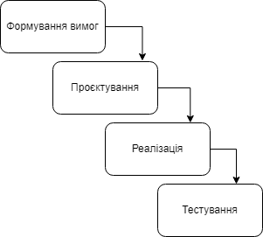
Рисунок 1.1 – Етапи розробки проєкту
У результаті маємо план розробки задачі з розбиттям на етапи.
  - Опис існуючих методів та рішень
Програмне забезпечення для симуляції роботи систем автомобіля – це професіональний інструмент для автомеханіка, та багатьох інших професій, і через це більшість таких програмних засобів являються платними. Тому як приклад було розглянуто програмне забезпечення яке працює з діагностикою систем реальних автомобілей.
Один з найпопулярніших програмних засобів для діагностики реальних автомобілів є «OBD Auto Doctor», інтерфейс якого зображено на рисунку 1.1. Його перевагами є багатофункціональність, з можливістю переглядати дані двигуна на графіках, а також можливість створювати профілі для кожного автомобілю та зберігати для них дані у окремі файли. З недоліків: програма має складний інтерфейс, а також її роботу неможливо перевірити без реального автомобілю. Сама програма була розроблена на мові програмування C++ з використанням бази даних SQLite.
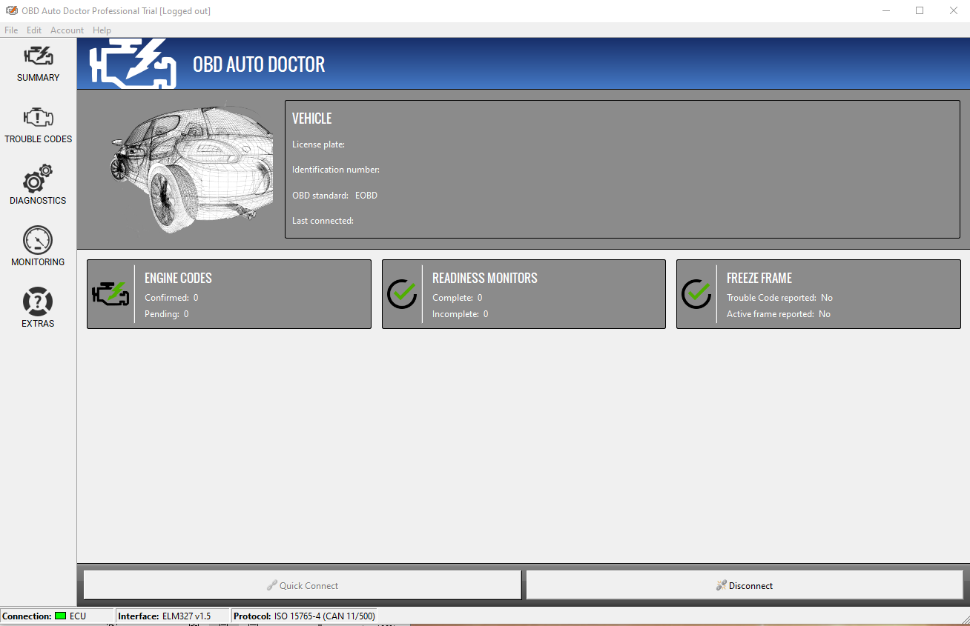
Рисунок 1.2 – Проєкт «OBD Auto Doctor»
Наступним було розглянуто проєкт «ScanTool», інтерфейс якого зображено на рисунку 1.2. Цей програмний засіб також підтримує читання і вивід даних двигуна реального автомобіля, але вже не у вигляді графіків, а лише як числа. Його очевидними перевагами є: простий інтерфейс, кросплатформність. Серед недоліків: відволікаючий інтерфейс, обмежений функціонал. Сам додаток було написано на мові C++.
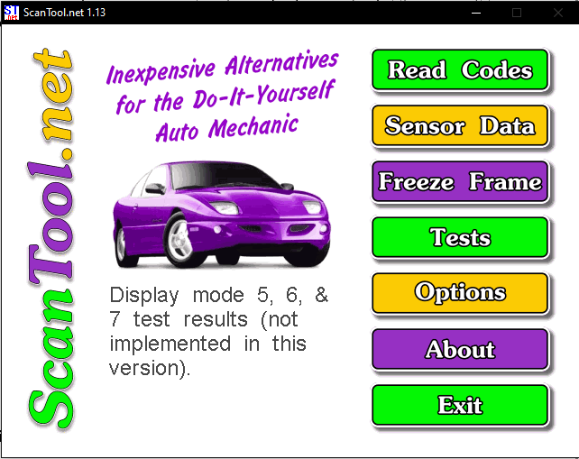
Рисунок 1.3 – Проєкт «ScanTool»
Дані додатки розроблені для використання здебільшого на персональних комп’ютерах. Також існують веб-додатки, але існуючі аналоги потребують купівлі ліцензії на них, та мають великий недолік який полягає у необхідності підключення до інтернету, хоча вони й не потребують стільки місця у пам’яті комп’ютера, як інші. Враховуючи всі ці факти, я обрав десктопний варіант.
Також дані додатки були розроблені здебільшого на мовах програмування: C++/C#/C, Java, Python. Буде доцільно обрати компільовану мову програмування, оскільки вона забезпечить більшу швидкість та ефективність роботи програми, які необхідні для виконання обчислень параметрів двигуна для симуляції.
Найпопулярніші компільоні мови програмування це: С++, C#, Rust, Go, Kotlin. Мій вибір зупинився на мові C#, оскільки вона має критично важливі для проєкту переваги.
Переваги використання C#:
- об’єктно-орієнтованість;
- велика кількість документації та допоміжного матеріалу, який допоможе при розробці будь-яких програмних засобів;
- постійні оновлення та поліпшення продуктивності мови;
- велика кількість доступних бібліотек.
Недоліки використання C#:
- програє в швидкості таким мовам, як C, C++;
- відсутня кросплатформність.
Серед фреймворків мови C# одним з найпривабливіших для проєкту можна вважати Xamarin, оскільки він усуває недолік кросплатформності, та дозволяє перенести наш додаток на мобільні пристрої. Однак в умовах обмеженого часу під розробку проєкту, можна залишити цей фреймворк як потенційний варіант для вдосконалення програми у майбутньому.
Далі потрібно обрати середовище розробки. Одні з найпопулярніших середовищ розробки програмних засобів на мові C# - Visual Studio, Visual Studio Code, JetBrains Rider, MonoDevelop. Мій вибір спинився на Visual Studio 2022, оскільки це середовище має найбільших вибір інструментів для розробки додатків, а також є найпопулярнішим вже декілька років.
Наприкінці, серед переглянутих додатків було відібрано для проєкту наступні можливості:
- відображення даних. Симульовані показники двигуна автомобіля відображаються на графіках, де кожному параметру відповідає окремий графік, на якому зображується зміна величини параметра двигуна відносно часу;
- робота з реальним автомобілем. Як і в розглянутих прикладах, можна реалізувати зчитуватування даних з реального автомобілю за допомогою пристрою ELM327 – це сканер який підключається до блоку управління автомобілем, і вміє зчитувати дані з нього.
- додавання записів. Характеристики автомобіля, який створює користувач, можна зберігатися у певному профілі з вказаним ім’ям;
- можливість редагування та видалення даних. Користувач зможе видаляти створені записи або редагувати їх параметри;
- перевірка даних. При додаванні або редагуванні записів, всі поля будуть перевірятися на коректність введення.
Як результат, ми розглянули існуючі аналоги, проаналізували їх переваги та недоліки, та на основі них визначились з функціоналом та методом розробки проєкту.

- Розробка технічного та робочого проекту
  - Опис та обгрунтування вибору структури та методу організації вхідних та вихідних даних
Після вибори мови програмування, потрібно визначитись з способом огранізації вхідних та вихідних даних.
Спочатку визначимо тип вхідних даних, прив’язуючись до обраної раніше мови програмування C#. Дивіться таблицю 2.1.
Таблиця 2.1 – Вхідні дані
Назва | Тип | Призначення
name | string | Назва автомобілю який користувач створив
maxSpeed | Int | Максимальна швидкість автомобілю
gearRatio | double | Передаточне число автомобілю
wheelDiameter | Double | Діаметр колес автомобілю
enginePower | int | Потужність автомобілю
port | string | COM-порт з якого зчитуватимуться дані двигуна
soundNotification | bool | Визначає наявність звуку при появі попереджень про порушення правил встановлених користувачем
interval | int | Інтервал часу в мілісекундах, через який потрібно оновлювати симульовані дані
torqueRange | Tuple<int, int> | Оптимальний діапазон коливань обертального моменту двигуна
loadRange | Tuple<int, int> | Оптимальний діапазон коливань навантаженості двигуна
rpmRange | Tuple<int, int> | Оптимальний діапазон коливань обертів двигуна
valueName | String | Параметр двигуна на який поширюється дане правило
Threshold | Double | Величина, при порушенні якої генерується попередження
Direction | Bool | Визначає з якої сторони ставиться обмеження яке створив користувач
violated | bool | Визначає стан порушення правила
Також треба визначитись з вихідними даними, а саме їх типом та призначенням, враховуючи обрану мову програмування. Дивіться таблицю 2.2.
Таблиця 2.2 – Вихідні дані
Назва | Тип | Призначення
rpm | Int | Оберти двигуна автомобіля
speed | Int | Швидкість автомобіля
load | Int | Навантаженість двигуна автомобіля
torque | Int | Обертальний момент двигуна автомобіля
message | String | Текст попередження, яке виводиться користувачу при порушенні ним встановленого обмеження
Для організації вхідних та вихідних даних обрано серіалізацію. Дані будуть серіалізуватись у файли з розширенням JSON, який має структуру у вигляді «”назва поля”: значення поля». Дивіться рисунок 2.1.
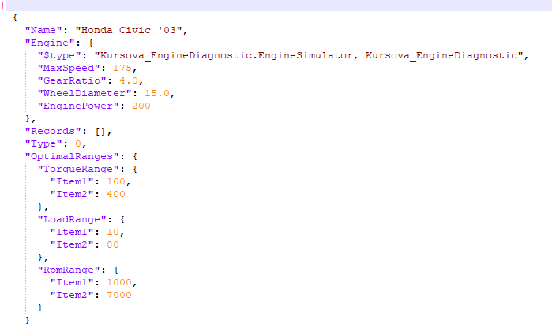
Рисунок 2.1 – Структура файлу формату JSON
Даний формат файлів має наступні переваги:
- читабельність, так як файли даного типу легко читати навіть людині;
- легкість, так як вони не займають багато пам’яті.
Для збереження даних у файли, у класах будуть реалізовані методи, які будуть записувати дані у вказані файли. Для реалізації цих методів буде використано бібліотеку Newtonsoft.Json.
  - Розробка структурної схеми проєкту та об’єктної моделі задачі на основі UML діаграм
Для створення початкового уявлення про роботу та функціональність розроблюваної системи використовують UML діаграми. Всього виділяють 8 таких діаграм, де кожна діаграма виконує конкретну задачу.
Діаграма варіантів використання - діаграма на якій зображуються актори (користувачі програмою) та варіанти використання (дії, які актор може виконувати). Тобто ця діаграма демонструє дії, які користувачі можуть виконувати в програмі. Дивіться додаток КП.ПО9.ПІ.202.41.Д1.
На даній діаграмі зображається користувач як актор, та його дії: перегляд рекомендацій по підтримці працездатності двигуна, створення профілю з можливістю потім відредагувати його або видалити, а також з необхідністю задати параметри профілю. Після входу в профіль у користувача є наступні можливості: аналіз стану двигуна, симуляція показників двигуна.
Діаграма класів – діаграма яка використовується для зображення класів та зв’язків між ними. Кожен клас має назву, атрибути та методи. Ця діаграма допомагає зрозуміти структуру програми та взаємозв’язки між її складовими. Дивіться додаток КП.ПО9.ПІ.202.41.Д2.
На діаграмі зображено такі класи: ProfileManager (менеджер профілів) – клас у якому зберігається список створених користувачем профілів, та методи їх серіалізації, пошуку за вказаними параметрами, додавання, редагування, вилучення. Profile (Профіль) – клас у якому зберігається вся інформація про створений користувачем конкретний профіль, з методами для отримання збережених записів за іменем, та вилучення їх. OptimalRanger (налаштування аналізу) – клас у якому зберігаються оптимальні діапазони коливань для показників двигуна, з методом для їх порівняння. RecordData (дані запису) – клас у якому зберігаються симульовані або зчитані показники двигуна, з методами для завантаження цих показників. OBD2 – клас який зчитує показники двигуна з реального автомобіля через сканер ELM327, з методами для ініціалізації порту з якого зчитуються дані, а також методами для підключення і відключення від порту. EngineSimulator (симулятор двигуна) – клас який зберігає характеристики автомобіля, і на основі них симулює показники двигуна, з методами для симуляції та обрахування цих показників. Rule (правило) – клас у якому зберігаються параметри обмеження на показники двигуна, з методом для перевірки чи правило порушене. RuleManager (менеджер правил) – клас у якому зберігаються створені користувачем обмеження, з методами для додавання, редагування, вилучення обмежень, а також з методами серіалізації та десеріалізації їх у файл.
Діаграма послідовності – діаграма яка відображає взаємодію міє об’єктами в системі в певному порядку, а також повідомлення які передаються між об’єктами. Дивіться додаток КП.ПО9.ПІ.202.41.Д3.
На діаграмі зображено послідовність у якій користувач буде працювати з програмою. Спочатку він створює новий профіль, який додається у загальний список профілів. Після чого він входить в профіль та переглядає симульовані показники двигуна, і може їх зберегти та провести аналіз стану двигуна на основі них.
Діаграма співпраці – діаграма яка зображає взаємодії між об’єктами та їх поведінку в певному контексті. Дивіться додаток КП.ПО9.ПІ.202.41.Д4
Діаграма станів – діаграма для відображення станів та переходів між ними, при цьому кожен перехід позначається як стрілка з підписом, що показує умову, за якої відбувається перехід. Дивіться додаток КП.ПО9.ПІ.202.41.Д5.
На діаграмі зображено початок роботи з програмою, якщо у користувача немає профілю, то відбувається перехід до створення профілів, після входу у профіль відбувається перехід до симуляції показників двигуна, після вдалої генерації показників двигуна, відбувається перехід до їх перевірки на відповідність встановленим користувачем обмеженням, після перевірки даних здійснюється аналіз стану двигуна. Таким чином діаграма описує як програма змінює стани впродовж роботи.
Діаграма діяльності – зображає послідовність дій та операцій, що відбуваються в системі або процесі. Дивіться додаток КП.ПО9.ПІ.202.41.Д6.
Діаграма компонентів – діаграма яка використовується для зображення компонентів програми, та зв’язків між ними. Дивіться додаток КП.ПО9.ПІ.202.41.Д7
На даній діаграмі розташовуються такі елементи: MainForm.cs (головне вікно програми, яке з’являється першим при її завантаженні), Менеджер профілів (вікно програми, у якому здійснюються всі дії з маніпуляцією над профілями), OBD.NET (здійснює читання з ELM327 сканерів), Менеджер обмежень (вікно програми у якому здійснюються маніпуляції над обмеженнями), Менеджер аналізу (вікно програми у якому здійснюється аналіз двигуна)
Діаграма розгортання – діаграма яка відображає фізичну інфраструктуру системи, а також програмні компоненти. Вона допомагає в розумінні фізичної архітектури системи та планування її розгортання. Дивіться додаток КП.ПО9.ПІ.202.41.Д8.
На діаграмі розгортання зображено: Пристрій (комп’ютер на ОС Windows Vista+, на якому завантажено програму), Файлова система (файлова система комп’ютера на базі NTFS або FAT), EngineDiagnostics.exe (виконуваний файл для запуску програми).
В результаті, маємо розроблену об’єктну модель задачі, та уявлення про роботу розроблюваного проєкту.
  - Об’єктно-орієнтоване проєктування, програмування та тестування
Об’єктно-орієнтоване програмування передбачає насамперед створення класів з методами та атрибутами, та зв’язків між класами, а вже після цього створюється інтерфейс програми – форми на яких будуть розташовані компоненти. Після створення класів та форм, нам доведеться їх зв’язати, таким чином у результаті вийде робоча програма з функціональним інтерфейсом, а наприкінці нам доведеться провести тестування програми на обробку виключних випадків.
Інтерфейс IengineData з методами для читання параметрів двигуна (обертів, швидкості, обертального моменту, завантаженості):
public interface IEngineData
{
int GetRpm();
int GetTorque();
int GetLoad();
int GetSpeed();
}
Клас EngineSimulator. В цьому класі зберігаються характеристики автомобіля такі як: максимальна швидкість, передаточне число, діаметр колес, потужність двигуна. Та на основі них обраховуються і змінюються показники двигуна: обертальний момент, оберти, завантаженість, швидкість. Також він реалізує інтерфейс IengineData:
public class EngineSimulator : IEngineData
{
private int _rpm;
private int _speed;
private int _torque;
private int _load;
private int _direction;
private List<int> rpmValues;
public int MaxSpeed { get; set; }
public double GearRatio { get; set; }
public double WheelDiameter { get; set; }
public int EnginePower { get; set; }

public EngineSimulator()
{
_rpm = 0;
_speed = 0;
_torque = 0;
_load = 0;
_direction = 1;
MaxSpeed = 200;
EnginePower = 150;
rpmValues = new List<int>();
}

public EngineSimulator(int maxSpeed, double gearRatio, double wheelDiameter, int enginePower=150)
{
this._rpm = 0;
this._speed = 0;
this._torque = 0;
this._load = 0;
this._direction = 1;
this.MaxSpeed = maxSpeed;
this.GearRatio = gearRatio;
this.WheelDiameter = wheelDiameter;
this.EnginePower = enginePower;
rpmValues = new List<int>();
}
Метод який генерує нові показники двигуна на основі минулих:
public void Simulate()
{
Random rand = new Random();
int fluctuation = rand.Next(EnginePower, EnginePower*2);

if (rand.Next(1, 7) == 1)
{
_direction = -_direction;
}

int newRpm = _rpm + (_direction * fluctuation);
if (newRpm < 0)
{
newRpm = 0;
_direction = 1;
}
else if (CalculateSpeed(newRpm) > MaxSpeed)
{
newRpm = CalculateRPM(MaxSpeed);
_direction = -1;
}

rpmValues.Add(newRpm);
if (rpmValues.Count > 80)
{
rpmValues.RemoveAt(0);
}

double smoothedRPM = rpmValues.Skip(rpmValues.Count - 10).Take(10).Average();
_speed = CalculateSpeed((int)smoothedRPM);
_rpm = newRpm;
_load = Calculateload();
_torque = CalculateTorque(_rpm);
}
Методи для зміни характеристик двигуна вручну:
public void SetEngine(int speed=0, int rpm=0, int torque=0, int load=0)
{
this._rpm=rpm;
this._speed=speed;
this._load=load;
this._torque=torque;
_direction = 1;
}
Метод для обрахунку обертів двигуна для заданої швидкості:
public int CalculateRPM(double speed)
{
double wheelsRpm = (speed * 63360 * 0.621371) / (WheelDiameter * Math.PI * 60);
double rpm = wheelsRpm * GearRatio;
return (int)rpm;
}
Метод для обрахунку швидкості автомобіля від обертів двигуна:
public int CalculateSpeed(int rpm)
{
double wheelsRpm = rpm / GearRatio;
double speed = (wheelsRpm * WheelDiameter * Math.PI * 60) / (63360 * 0.621371);
return (int)speed;
}
Метод для обрахунку обертального моменту двигуна від його обертів:
public int CalculateTorque(int rpm)
{
int rpmPercent = (int)((_rpm / (double)CalculateRPM(MaxSpeed)) * 100);
double currentEnginePower=EnginePower;

if (rpmPercent <= 1)
{
return (int)(5252 * 0.7456 * currentEnginePower * 0.0001 * (rpmPercent));
}
else if (rpmPercent <= 5) currentEnginePower *= 0.025;
else if (rpmPercent <= 10) currentEnginePower *= 0.1;
else if (rpmPercent <= 15) currentEnginePower *= 0.25;
else if (rpmPercent <= 20) currentEnginePower *= 0.325;
else if (rpmPercent <= 25) currentEnginePower *= 0.4;
else if (rpmPercent <= 30) currentEnginePower *= 0.55;
else if (rpmPercent <= 35) currentEnginePower *= 0.75;
else if (rpmPercent <= 50) currentEnginePower *= 0.9;

double torque = (5252 * currentEnginePower) / rpm;

return (int)torque;
}
Метод для обрахунку навантаженості двигуна:
public int Calculateload()
{
double load = (rpmValues.Skip(rpmValues.Count - 80).Take(80).Average() / CalculateRPM(MaxSpeed))*100;
return (int)load;
}
Методи для реалізації інтерфейсу IengineData
public int GetLoad()
{
return _load;
}

public int GetRpm()
{
return _rpm;
}

public int GetSpeed()
{
return _speed;
}

public int GetTorque()
{
return _torque;
}
Клас OBDReader, який реалізує інтерфейс IengineData. Цей клас відповідає за читання показників двигуна реального автомобіля через підключення до ELM327 сканера:
public class OBDReader : IEngineData
{
private SerialConnection _connection;
private ELM327 _dev;
private int _receivedData;
public String Port { get; set; }

public OBDReader(string portName)
{
Port = portName;
}
Метод для ініціалізації порта, через який підключено пристрій до комп’ютера:
public void InitializePort(string portName)
{
_connection = new SerialConnection(portName);
_dev = new ELM327(_connection, new OBDConsoleLogger(OBDLogLevel.Debug));
}
Метод для визначення даних, які будуть читатися з автомобіля:
public void SubsribeData()
{
_dev.SubscribeDataReceived<EngineRPM>((sender, data) => _receivedData = data.Data.Rpm);
_dev.SubscribeDataReceived<VehicleSpeed>((sender, data) => _receivedData = data.Data.Speed);
_dev.SubscribeDataReceived<EngineReferenceTorque>((sender, data) => _receivedData = (int)data.Data.Torque.Value);
_dev.SubscribeDataReceived<CalculatedEngineLoad>((sender, data) => _receivedData = data.Data.Load);
}
Метод для підключення до ініціалізованого порта:
public void Connect()
{
InitializePort(Port);
SubsribeData();
_dev.Initialize();
}
Метод для відключення від порта:
public void Disconnect()
{
if (_dev != null)
{
_dev.Dispose();
_connection.Dispose();
}
}
Методи для реалізації інтерфейсу IengineData:
public int GetRpm()
{
try
{
_dev.RequestData<EngineRPM>();
Thread.Sleep(200);
return _receivedData;
}
catch (Exception ex)
{
return 0;
}
}

public int GetTorque()
{
try
{
_dev.RequestData<EngineReferenceTorque>();
Thread.Sleep(200);
return _receivedData;
}
catch (Exception ex)
{
return 0;
}
}

public int GetLoad()
{
try
{
_dev.RequestData<CalculatedEngineLoad>();
Thread.Sleep(200);
return _receivedData;
}
catch (Exception ex)
{
return 0;
}
}

public int GetSpeed()
{
try
{
_dev.RequestData<VehicleSpeed>();
Thread.Sleep(200);
return _receivedData;
}
catch (Exception ex)
{
return 0;
}
}
Клас OptimalRanger, який зберігає налаштування оптимальних діапазонів коливань показників двигуна:
public class OptimalRanger
{
public Tuple<int, int> TorqueRange { get; set; }
public Tuple<int, int> LoadRange { get; set; }
public Tuple<int, int> RpmRange { get; set; }

public OptimalRanger()
{
TorqueRange = new Tuple<int,int>(100,400);
LoadRange = new Tuple<int, int>(10, 80);
RpmRange = new Tuple<int, int>(1000,7000);
}
Метод для порівняння двох об’єктів цього класу на рівність:
public bool Compare(OptimalRanger second)
{
return TorqueRange.Equals(second.TorqueRange)
&& LoadRange.Equals(second.LoadRange)
&& RpmRange.Equals(second.RpmRange);
}
Клас RecordData який зберігає показники двигуна, та інтервал часу з яким вони були отримані:
public class RecordData
{
public string Name { get; set; }
public int Interval { get; set; }
public List<(int x, int y)> Load { get; set; }
public List<(int x, int y)> RPM { get; set; }
public List<(int x, int y)> Speed { get; set; }
public List<(int x, int y)> Torque { get; set; }

public RecordData(string name)
{
Load = new List<(int x, int y)>();
RPM = new List<(int x, int y)>();
Speed = new List<(int x, int y)>();
Torque = new List<(int x, int y)>();
Name = name;
Interval = 200;
}
Метод який приймає графіки показників двигуна і заносить їх у поля класу у вигляді колекцій точок:
public void AddData(System.Windows.Forms.DataVisualization.Charting.Chart speedChart,
System.Windows.Forms.DataVisualization.Charting.Chart rpmChart,
System.Windows.Forms.DataVisualization.Charting.Chart temperatureChart,
System.Windows.Forms.DataVisualization.Charting.Chart loadChart)
{
AddChart(speedChart, 1);
AddChart(rpmChart, 2);
AddChart(temperatureChart, 3);
AddChart(loadChart, 4);
}
Метод який заносить графік у конкретну колекцію точок:
private void AddChart(System.Windows.Forms.DataVisualization.Charting.Chart chart,int listIndex)
{
for (int i = 0; i < chart.Series[0].Points.Count; i++)
{
DataPoint point = chart.Series[0].Points[i];
switch (listIndex)
{
case 1:
{
Speed.Add(((int)point.XValue, (int)point.YValues[0]));
break;
}
case 2:
{
RPM.Add(((int)point.XValue, (int)point.YValues[0]));
break;
}
case 3:
{
Torque.Add(((int)point.XValue, (int)point.YValues[0]));
break;
}
case 4:
{
Load.Add(((int)point.XValue, (int)point.YValues[0]));
break;
}
default: break;
}
}
}
Перелік ProfileType для того щоб задавати тип профілю (симуляція, чи OBD-2):
public enum ProfileType
{
Simulator,
OBD2
}
Клас Profile, у якому зберігаються: назва профілю, характеристики автомобілю, записи параметрів автомобіля які збережені, налаштування аналізу двигуна автомобіля:
public class Profile
{
public string Name { get; set; }
public IEngineData Engine { get; set; }
public List<RecordData> Records { get; set; }
public ProfileType Type { get; set; }
public OptimalRanger OptimalRanges { get; set; }

public Profile(string name, ProfileType type, IEngineData simulator, List<RecordData> records)
{
Name = name;
Engine = simulator;
Records = records;
Type = type;
OptimalRanges = new OptimalRanger();
}
Метод для додавання запису показників двигуна до профілю:
public void AddRecord(RecordData rec)
{
Records.Add(rec);
}
Метод для отримання запису по назві:
public RecordData GetRecordByName(string name)
{
return Records.FirstOrDefault(r => r.Name.Equals(name));
}
Метод для вилучення запису по назві:
public void RemoveRecordByName(string name)
{
var recordToRemove = Records.FirstOrDefault(r => r.Name.Equals(name));

if (recordToRemove != null)
{
Records.Remove(recordToRemove);
}
}
Клас ProfileManager в якому зберігаються всі створені користувачем профілі:
[Serializable]
[JsonObject("ProfileManager")]
public class ProfileManager : IFileIO
{
[JsonProperty("Profile")]
public List<Profile> Profiles { get; set; }

public ProfileManager()
{
Profiles = new List<Profile>();
}
Метод для серіалізації даного класу в файл формату JSON:
public bool Serialize(string fileName)
{
using (StreamWriter writer = new StreamWriter(fileName))
{
try
{
string jsonData = JsonConvert.SerializeObject(Profiles, Formatting.Indented, new JsonSerializerSettings
{
TypeNameHandling = TypeNameHandling.Auto,
NullValueHandling = NullValueHandling.Ignore
});
writer.Write(jsonData);
}
catch (Exception ex)
{
return false;
}
}
return true; }
Метод для десеріалізації даних з файлу JSON у клас:
public bool Deserialize(string fileName)
{
using (StreamReader reader = new StreamReader(fileName))
{
try
{
string jsonData = reader.ReadToEnd();
List<Profile> temp = JsonConvert.DeserializeObject<List<Profile>>(jsonData, new JsonSerializerSettings
{
TypeNameHandling = TypeNameHandling.Auto,
NullValueHandling = NullValueHandling.Ignore
});
this.SetList(temp);
}
catch (Exception ex)
{
return false;
}
}
return true;
}
Метод для ініціалізації колекції заданим списком:
public void SetList(List<Profile> list)
{
Profiles.Clear();
for (int i = 0; i < list.Count; i++)
{
Profiles.Add(list[i]);
}
}
Метод для додавання профілю в колекцію:
public void AddProfile(Profile profile)
{
Profiles.Add(profile);
}
Метод для вилучення профілю з колекції:
public void RemoveProfile(Profile profile)
{
Profiles.Remove(profile);
}
Метод для редагування профілю в колекції:
public void EditProfile(Profile oldOne, Profile newOne)
{
int index = Profiles.IndexOf(oldOne);

if (index >= 0)
{
Profiles[index] = newOne;
}
}
Метод для отримання профілю по його індексу в колекції:
public Profile GetProfileByIndex(int index)
{
if (index < 0 || index >= Profiles.Count)
{
return null;
}
return Profiles[index];
}
Метод для отримання профілю по його імені в колекції:
public Profile GetProfileByName(string profileName)
{
foreach (Profile profile in Profiles)
{
if (profile.Name == profileName)
{
return profile;
}
}
return null;
}
Клас Rule який зберігає створене користувачом правило, і містить поля: назва параметра двигуна на який розповсюджується правило, значення правила, сторона правила (діє воно на перевищення чи на падіння нижче за задане значення), стан правила (чи воно порушене):
public class Rule
{
public string ValueName { get; set; }
public double Threshold { get; set; }
public bool Direction { get; set; }
public bool Violated { get; set; }

public Rule()
{
Violated = false;
}
Метод який перевіряє чи правило порушене:
public void UpdateViolationStatus(double value)
{
if (Direction == true)
{
if (value > Threshold)
{
Violated = true;
}
else
{
Violated = false;
}
}
else
{
if (value < Threshold)
{
Violated = true;
}
else
{
Violated = false;
}
}
}
Клас RuleManager який зберігає весь список створених користувачем правил:
[Serializable]
[JsonObject("RuleManager")]
public class RuleManager
{
[JsonProperty("Rules")]
public List<Rule> Rules { get; set; }

[JsonProperty("Messages")]
public List<string> Messages { get; set; }

[JsonProperty("SoundNotification")]
public bool SoundNotification { get; set; }

public RuleManager()
{
Rules = new List<Rule>();
Messages = new List<string>();
SoundNotification = false;
}
Метод серіалізації даного класу в файл формату JSON:
public bool Serialize(string fileName)
{
try
{
string json = JsonConvert.SerializeObject(this, Formatting.Indented);
File.WriteAllText(fileName, json);
}
catch (Exception ex)
{
return false;
}

return true;
}
Метод десеріалізації даних з файлу JSON в цей клас:
public bool Deserialize(string fileName)
{
try
{
string json = File.ReadAllText(fileName);
RuleManager temp = JsonConvert.DeserializeObject<RuleManager>(json);
this.Rules = temp.Rules;
this.Messages = temp.Messages;
this.SoundNotification = temp.SoundNotification;
}
catch (Exception ex)
{
return false;
}

return true;
}
Метод для додавання нового правила:
public void AddRule(Rule rule)
{
Rules.Add(rule);
}
Метод для вилучення правила зі списку:
public void RemoveRule(int index)
{
if (index < 0 || index >= Rules.Count)
{
return;
}
Rules.RemoveAt(index);
}
Метод для перевірки всіх правил на наявність порушень:
public bool CheckRules(int speed, int rpm, int torque, int load)
{
foreach (var rule in Rules)
{
double valueToCheck = 0;
switch (rule.ValueName)
{
case "Швидкість":
valueToCheck = speed;
break;
case "Завантаженість":
valueToCheck = load;
break;
case "Обертальний момент":
valueToCheck = torque;
break;
case "Оберти":
valueToCheck = rpm;
break;
default:
throw new ArgumentException("Невірний параметр.");
}

DateTime now = DateTime.Now;
string formattedDateTime = now.ToString("dd.MM.yyyy HH:mm:ss");
bool currentViolationStatus = rule.Violated;

rule.UpdateViolationStatus(valueToCheck);

if (rule.Direction == true)
{
if (rule.Violated && !currentViolationStatus)
{
Messages.Add($"{formattedDateTime} | Параметр {rule.ValueName} перевищив обмеження в {rule.Threshold}");
return true;
}
else if(!rule.Violated && currentViolationStatus)
{
Messages.Add($"{formattedDateTime} | Параметр {rule.ValueName} повернувся в безпечну зону нижче {rule.Threshold}");
return false;
}
}
else
{
if (rule.Violated && !currentViolationStatus)
{
Messages.Add($"{formattedDateTime} | Параметр {rule.ValueName} опустився нижче обмеження в {rule.Threshold}");
return true;
}
else if(!rule.Violated && currentViolationStatus)
{
Messages.Add($"{formattedDateTime} | Параметр {rule.ValueName} повернувся в безпечну зону вище {rule.Threshold}");
return false;
}
}
}

return false;
}
Метод для ініціалізації списку правил іншим списком:
public void SetList(List<Rule> list)
{
Rules.Clear();
for (int i = 0; i < list.Count; i++)
{
Rules.Add(list[i]);
}
}
Метод для скидання стану всіх правил:
public void ResetViolations()
{
for (int i = 0; i < Rules.Count; i++)
{
Rules[i].Violated= false;
}
}
На цьому створення класів завершене. Тепер створюємо інтерфейс програми, починаючи зі створення головного вікна «MainForm.cs»:
- Розміщуємо на формі компонент tabControl та додаємо до нього 5 вкладинок. Дивіться рисунок 2.2.
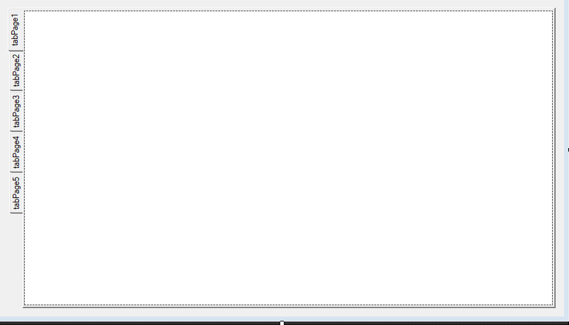
Рисунок 2.2
- Програмуємо подію завантаження tabControl1, щоб на ньому відображались коректні назви вкладинок та логотипи цих вкладинок.
private void tabControl1_DrawItem(object sender, DrawItemEventArgs e)
{
TabPage tabPage = tabControl1.TabPages[e.Index];
Rectangle tabTextRect = new Rectangle(
e.Bounds.Left,
imageY + imageList1.ImageSize.Height,
e.Bounds.Width,
e.Font.Height);
System.Drawing.Image tabImage = imageList1.Images[tabPage.ImageIndex];
e.Graphics.DrawImage(tabImage, tabImageRect);
StringFormat tabTextFormat = new StringFormat();
tabTextFormat.Alignment = StringAlignment.Center;
tabTextFormat.LineAlignment = StringAlignment.Center;
e.Graphics.DrawString(tabPage.Text, e.Font, System.Drawing.Brushes.Black, tabTextRect, tabTextFormat);}
- Змінюємо назву та логотип форми. Дивіться рисунок 2.3.
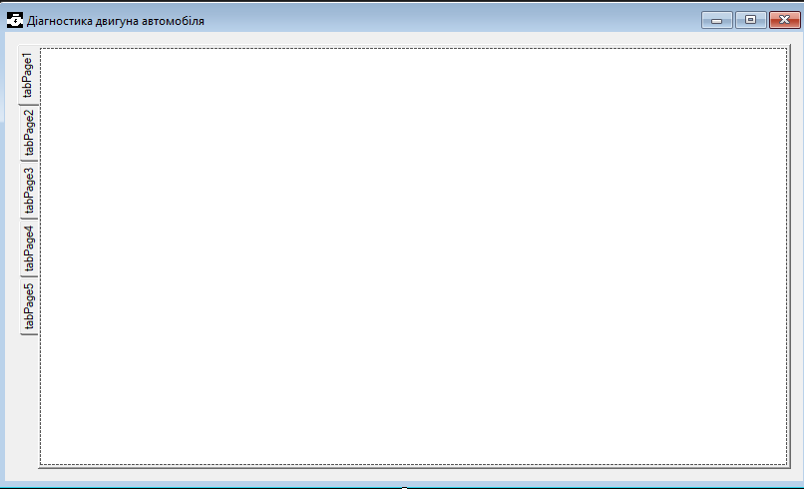
Рисунок 2.3
- Перемикаємось на першу вкладку, та додаємо на неї компоненти: 2 buttons, 2 groupBox, 4 label, 1 pictureBox. Дивіться рисунок 2.4.
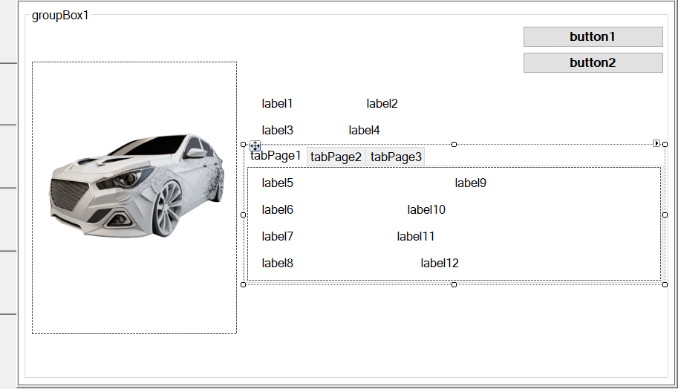
Рисунок 2.4
- Задаємо імена та текст для всіх лейблів та кнопок на вкладці. Дивіться рисунок 2.5.
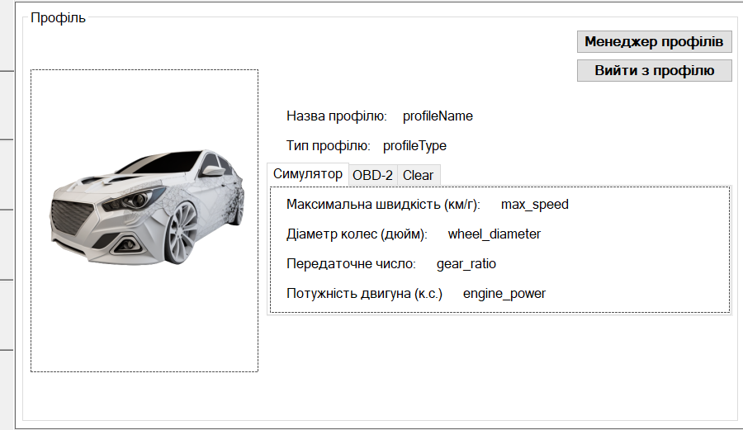
Рисунок 2.5
- Програмуємо подію натискання кнопки «Менеджер профілів»:
private void button1_Click(object sender, EventArgs e)
{
_profilesForm.Visible = true;
if (CurrentProfileIndex != -1)
{
_profilesForm.RefreshProfileComboBox(ProfilesList.Profiles);
_profilesForm.profileComboBox.SelectedIndex = CurrentProfileIndex + 1;
_profilesForm.profileComboBox_SelectedIndexChanged(sender, e);
}
}
- Програмуємо подію натискання кнопки «Вийти з профілю»
private void leaveProfileButton_Click(object sender, EventArgs e)
{
if (CurrentProfileIndex >= 0 && CurrentProfileIndex < ProfilesList.Profiles.Count)
{
if (ProfilesList.Profiles[CurrentProfileIndex].Type == ProfileType.OBD2)
{
((OBDReader)ProfilesList.Profiles[CurrentProfileIndex].Engine).Disconnect();
}
}
CurrentProfileIndex = -1;
_profilesForm.profileComboBox.SelectedIndex = 0;
ProfileSetupCharts(CurrentProfileIndex);
ProfileSetupDetails(CurrentProfileIndex);
ChangeMonitoring(0);
clearCharts_Click(null, null);
testResultsBox.Clear();}
- Додаємо на форму стрічку меню та стану, та додаємо до них опції. Дивіться рисунок 2.6
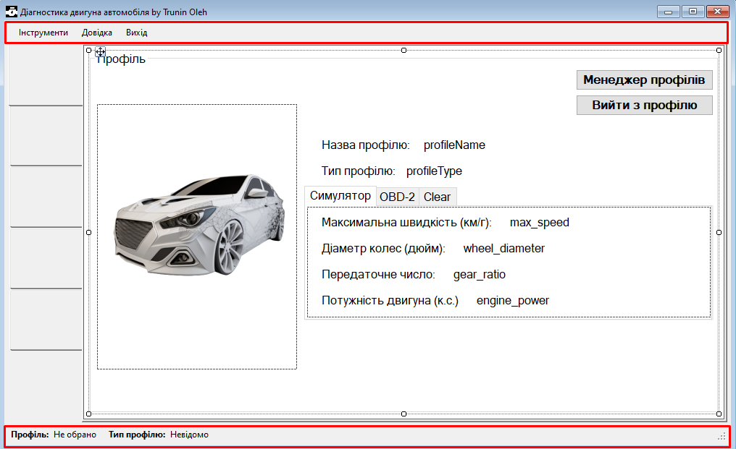
Рисунок 2.6
- Переходимо до налаштування наступної вкладинки під номером 2. Додаємо на неї компоненти: 4 chart, 4 button, 5 label, 1 comboBox. Дивіться рисунок 2.7.
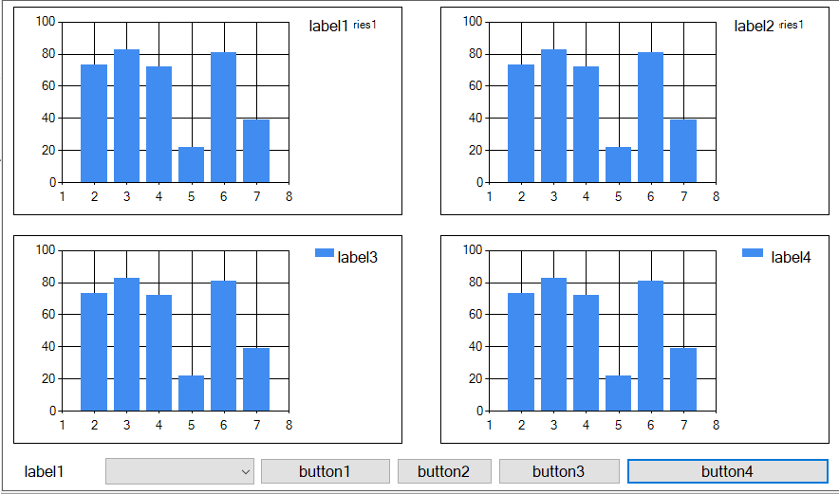
Рисунок 2.7
- Задаємо текст кнопкам та надписам на вкладці. Дивіться рисунок 2.8.
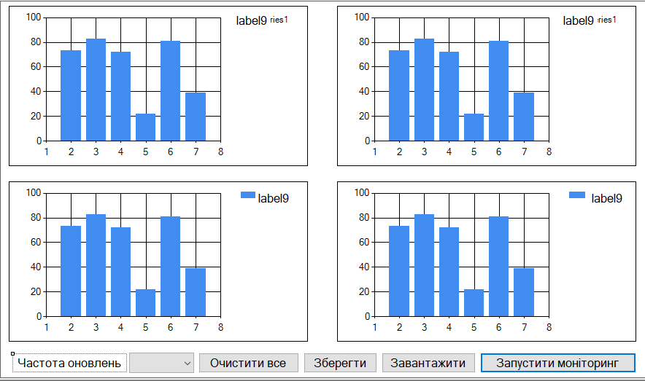
Рисунок 2.8
- Програмуємо зовнішній вигляд графіків, стилі
public void SetupChart(System.Windows.Forms.DataVisualization.Charting.Chart chart,
string title, int maxValue, System.Drawing.Color color)
{
chart.Series.Clear();
chart.Legends.Clear();
chart.Titles.Clear();
chart.Titles.Add(title);
chart.Titles[0].Font = new Font("Arial", 14, FontStyle.Bold);
chart.Titles[0].ForeColor = System.Drawing.Color.Black;
chart.Series.Add(title);
chart.Series[title].ChartType = SeriesChartType.SplineArea;
chart.Series[0].BorderWidth = 1;
chart.Series[0].BorderColor = color;
chart.Series[0].MarkerStyle = MarkerStyle.Circle;
chart.Series[0].MarkerSize = 3;
chart.Series[0].MarkerColor = color;
chart.Series[0].Color = System.Drawing.Color.FromArgb(25, color);
chart.ChartAreas[0].AxisY.Minimum = 0;
chart.ChartAreas[0].AxisY.Maximum = maxValue;
chart.ChartAreas[0].AxisX.MajorGrid.Enabled = false;
chart.ChartAreas[0].AxisY.MajorGrid.Enabled = false;
chart.ChartAreas[0].AxisX.MinorGrid.Enabled = false;
chart.ChartAreas[0].AxisY.MinorGrid.Enabled = false;
chart.ChartAreas[0].AxisX.LabelStyle.Enabled = false; }
- Програмуємо подію натискання кнопки «Очистити все»
private void clearCharts_Click(object sender, EventArgs e)
{
xInterval = 0;
if (speedChart.Titles.Count > 0 && speedChart.Series.Count > 0)
{
speedChart.Series[speedChart.Titles[0].Text].Points.Clear();
}
if (rpmChart.Titles.Count > 0 && rpmChart.Series.Count > 0)
{
rpmChart.Series[rpmChart.Titles[0].Text].Points.Clear();
}
if (torqueChart.Titles.Count > 0 && torqueChart.Series.Count > 0)
{
torqueChart.Series[torqueChart.Titles[0].Text].Points.Clear();
}
if (loadChart.Titles.Count > 0 && loadChart.Series.Count > 0)
{
loadChart.Series[loadChart.Titles[0].Text].Points.Clear();
}
ResetChartLabelValues();
}
- Програмуємо подію натискання кнопки «Зберегти»
private void saveChartsButton_Click(object sender, EventArgs e)
{
if (monitoringTimer.Enabled) {
monitoringTimer.Stop();
}
_recordSave.saveButton.Enabled = false;
_recordSave.recordNameTextBox.Text = "";
_recordSave.Visible = true;
}
- Програмуємо подію натискання кнопки «Завантажити»:
private void button2_Click(object sender, EventArgs e) {
if (monitoringTimer.Enabled) {
monitoringTimer.Stop();
}
_recordForm.recordsComboBox.SelectedIndex = -1;
_recordForm.removeRecordButton.Enabled = false;
_recordForm.loadRecordButton.Enabled = false;
_recordForm.Visible = true; }
- Програмуємо подію натискання кнопки «Запустити моніторинг»
private void button3_Click(object sender, EventArgs e)
{
int mode = startMonitoringButton.Text.Equals(Strings.startMonitoringLabel) ? 2 : 1;
startMonitoringButton.Enabled = true;
if (mode == 1)
{
startMonitoringButton.Text = Strings.startMonitoringLabel;
intervalComboBox.Enabled = true;
monitoringTimer.Stop();
}
else if (mode == 2)
{
startMonitoringButton.Text = Strings.stopMonitoringLabel;
intervalComboBox.Enabled = false;
monitoringTimer.Start();
}
else
{
startMonitoringButton.Text = Strings.startMonitoringLabel;
startMonitoringButton.Enabled = false;
intervalComboBox.Enabled = true;
monitoringTimer.Stop();
}}
- Переходимо до налаштування вкладки 3. Додаємо на вкладку компоненти: 1 listBox, 2 button, 1 checkBox. Дивіться рисунок 2.9.
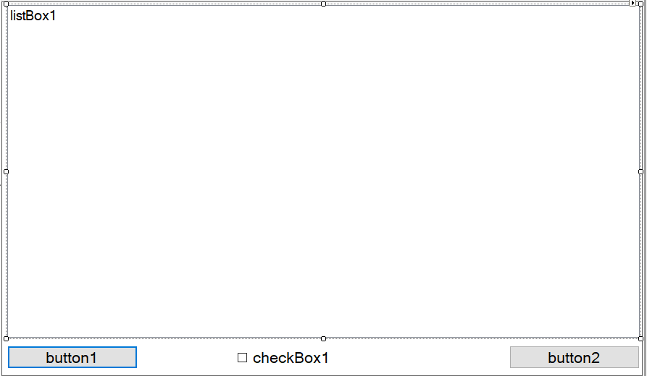
Рисунок 2.9
- Задаємо текст для компонентів які додані на форму. Дивіться рисунок 2.10.
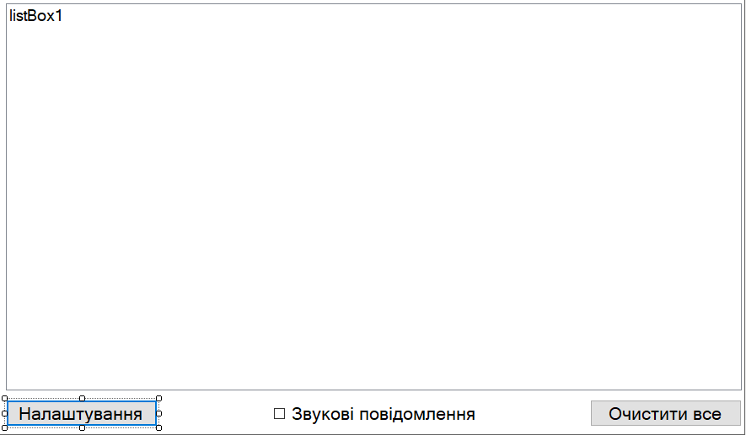
Рисунок 2.10
- Програмуємо подію натискання на кнопку «Налаштування»
private void button2_Click_1(object sender, EventArgs e)
{
_ruleManager.Visible = true;
}
- Програмуємо подію зміни стану комірки «Звукові повідомлення»
private void soundCheckBox_CheckedChanged(object sender, EventArgs e)
{
rulesList.SoundNotification = soundCheckBox.Checked;
}
- Програмуємо подію натискання на кнопку «Очистити все»
private void button3_Click_1(object sender, EventArgs e)
{
listBox1.Items.Clear();
rulesList.Messages.Clear();
}
- Переходимо до налаштування вкладки 4. Додаємо на вкладку компоненти: 3 button, 1 label, 1 textBox. Дивіться рисунок 2.11, 41 аркуш.
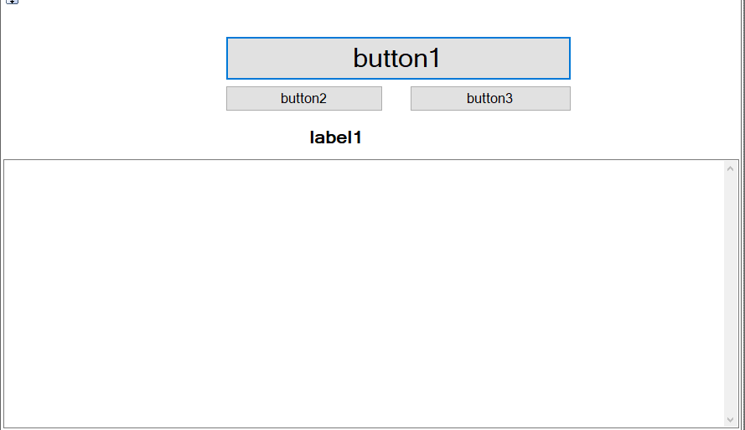
Рисунок 2.11
- Додаємо текст на компоненти на вкладці. Дивіться рисунок 2.12.
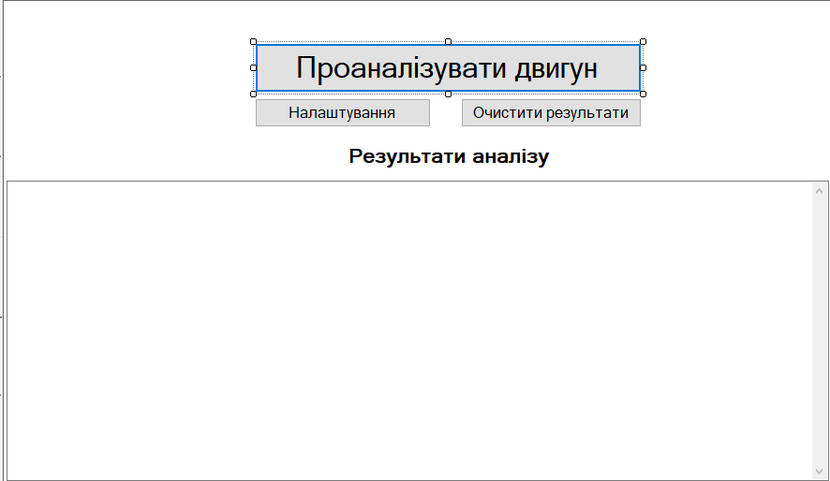
Рисунок 2.12
- Програмуємо натискання на кнопку «Проаналізувати двигун»
private void button4_Click(object sender, EventArgs e)
{
if (rpmChart.Series[0].Points.Count < 50)
{
MessageBox.Show(Strings.analysis50PointsRequirement, "Помилка", MessageBoxButtons.OK, MessageBoxIcon.Error);
return;
}
testResultsBox.Clear();
double averageTorque = Math.Round(CalculateAverageY(torqueChart), 2);
double averageLoad = Math.Round(CalculateAverageY(loadChart), 2);
double averageRPM = Math.Round(CalculateAverageY(rpmChart), 2);
bool loadFluctuation = CheckFluctuations(loadChart, 4);
bool torqueNarrowFluctuation = CheckNarrowRange(torqueChart, 50);
testResultsBox.AppendText(Strings.analysisWarning);
testResultsBox.AppendText(Environment.NewLine + Environment.NewLine + Strings.analysisAdvice);
testResultsBox.AppendText(Environment.NewLine + Strings.analysisState);
if (averageTorque < (int)_analyseSettingsForm.torqueLow.Value){
testResultsBox.AppendText(Strings.lowTorqueMessage + Environment.NewLine + Strings.lowTorqueProblems + Environment.NewLine + Strings.lowTorqueSymptoms);
}
else if (averageTorque > (int)_analyseSettingsForm.torqueHigh.Value){
testResultsBox.AppendText(Strings.highTorqueMessage + Environment.NewLine + Strings.highTorqueProblems + Environment.NewLine + Strings.highTorqueSymptoms);
}
else{
testResultsBox.AppendText(Strings.analysisNoProblems);
}
if (torqueNarrowFluctuation){
testResultsBox.AppendText(Environment.NewLine + Strings.narrowTorqueMessage + Environment.NewLine + Strings.narrowTorqueProblems + Environment.NewLine + Strings.narrowTorqueSymptoms);
}
testResultsBox.AppendText(Environment.NewLine + Strings.analysisState); }
- Програмуємо подію натискання на кнопку «Налаштування»
private void button5_Click(object sender, EventArgs e)
{
_analyseSettingsForm.Visible = true;
}
- Програмуємо подію натискання на кнопку «Очистити результати»
private void button6_Click(object sender, EventArgs e)
{
testResultsBox.Clear();
}
- Переходимо до налаштування вкладки 5. Задамо метод який буде виконуватись при завантажені даної вкладки, щоб на неї додавались кнопки, і при переході по кожній з них відкривалась стаття з текстом.
private void AddButtonsToTabPage(int tabPageIndex) {
ClearTabPage(tabPageIndex);

System.Windows.Forms.Button btnAbout = new System.Windows.Forms.Button();
btnAbout.Text = _sectionNames[0];
btnAbout.Font = new Font("Times New Roman", 16, FontStyle.Regular);
int btnAboutWidth = TextRenderer.MeasureText(btnAbout.Text, btnAbout.Font).Width;
btnAbout.Width = btnAboutWidth + 20;
btnAbout.Height = btnAboutHeight + 10;
btnAbout.Click += (s, e) => AddTextToTabPage(tabPageIndex, 0);
int maxButtonWidth = btnAbout.Width;
lblRecommendations.Text = Strings.engineRecommendationsLabel;
lblRecommendations.Font = new Font("Times New Roman", 16, FontStyle.Regular);
lblRecommendations.Width = lblRecommendationsWidth + 20;
lblRecommendations.Height = lblRecommendationsHeight + 10;
lblRecommendations.Anchor = AnchorStyles.None;
tabControl1.TabPages[tabPageIndex].Controls.Add(lblRecommendations);

int numButtons = 7;
int spacing = (tabControl1.TabPages[tabPageIndex].Height - (numButtons + 1);
for (int i = 0; i < numButtons; i++)
{
System.Windows.Forms.Button btnSection = new System.Windows.Forms.Button();
btnSection.Text = _sectionNames[i + 1]; // Назва розділу
btnSection.Font = new Font("Times New Roman", 16, FontStyle.Regular);
btnSection.Width = btnSectionWidth + 20;
if (btnSection.Width > maxButtonWidth)
{
maxButtonWidth = btnSection.Width;
}
}
btnAbout.Width = maxButtonWidth;
btnAbout.Location = new Point((tabControl1.TabPages[tabPageIndex].Width - btnAbout.Width) / 2, 10);
btnAbout.Anchor = AnchorStyles.None;
tabControl1.TabPages[tabPageIndex].Controls.Add(btnAbout);
for (int i = 0; i < numButtons; i++)
{
int sectionIndex = i + 1;
btnSection.Text = _sectionNames[i + 1]; // Назва розділу
btnSection.Font = new Font("Times New Roman", 16, FontStyle.Regular);
btnSection.Width = maxButtonWidth;
btnSection.Height = btnSectionHeight + 10;
btnSection.Click += (s, e) => AddTextToTabPage(tabPageIndex, sectionIndex);
btnSection.Anchor = AnchorStyles.None;
tabControl1.TabPages[tabPageIndex].Controls.Add(btnSection); }}
Переходимо до створення форми менеджеру профілів «ProfileManagingForm.cs»:
- Змінюємо назву форми, логотип форми, та додаємо на форму компоненти: 1 menuStrip, 9 label, 5 textBox, 3 comboBox, 1 tabControl, 4 button, 1 groupBox. Дивіться рисунок 2.13.
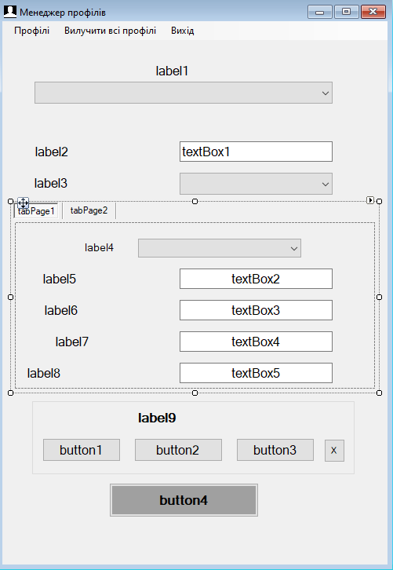
Рисунок 2.13
- Змінюємо текст на елементах на формі. Дивіться рисунок 2.14.
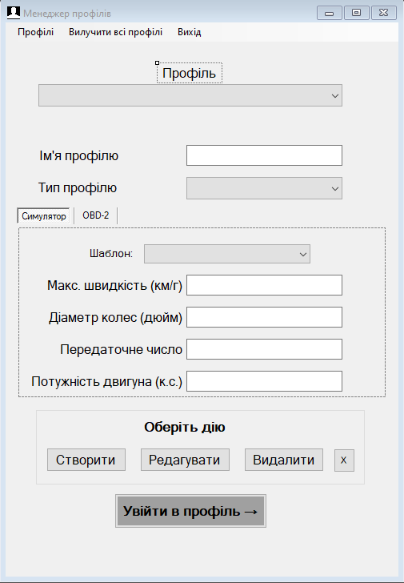
Рисунок 2.14
- Програмуємо подію зміни профілю в comboBox1
public void profileComboBox_SelectedIndexChanged(object sender, EventArgs e)
{
ChangeButtons(profileComboBox.SelectedIndex);
ResetFields();
ResetComboBoxes();
if (profileComboBox.SelectedIndex>0)
{
Profile current = _owner.ProfilesList.GetProfileByName(profileComboBox.Text);
profileNameTextBox.Text = current.Name;
if (current.Type == ProfileType.Simulator){
ValidateFieldsByProfileType(0);
}
if (current.Type == ProfileType.Simulator){
profileMaxSpeedTextBox.Text = ((EngineSimulator)current.Engine).MaxSpeed.ToString();
gearRatioTextBox.Text=((EngineSimulator)current.Engine).GearRatio.ToString();
wheelDiameterTextBox.Text=((EngineSimulator)current.Engine).WheelDiameter.ToString();
enginePowerTextBox.Text=((EngineSimulator)current.Engine).EnginePower.ToString();
}
else if (current.Type == ProfileType.OBD2){
profileTypeComboBox.SelectedIndex = 1;
if (portObdComboBox.Items.Contains(((OBDReader)current.Engine).Port))
{
portObdComboBox.SelectedItem= ((OBDReader)current.Engine).Port;}}}
}
- Програмуємо зміну типу профілю в comboBox2
private void profileTypeComboBox_SelectedIndexChanged(object sender, EventArgs e)
{
ValidateFieldsByProfileType(profileTypeComboBox.SelectedIndex);
string name = profileNameTextBox.Text.ToString();
ResetFields();
profileNameTextBox.Text = name;
if (profileTypeComboBox.SelectedIndex == 1)
{
LoadSerialPorts();
}
}
- Програмуємо текстові поля для характеристик автомобілю, для вводу тільки цифр
private void wheelDiameterTextBox_KeyPress(object sender, KeyPressEventArgs e)
{
if (e.KeyChar == '.')
{
e.KeyChar = ',';
}
if (e.KeyChar == '0' && ((wheelDiameterTextBox.SelectionStart == 1 && wheelDiameterTextBox.Text.StartsWith("0"))||(wheelDiameterTextBox.SelectionStart==0 && wheelDiameterTextBox.Text.Length!=0)))
{
e.Handled = true;
return;
}
}
- Програмуємо натискання на кнопку «Створити»
private void createProfileButton_Click(object sender, EventArgs e)
{
if (CheckMissedFields(profileTypeComboBox.SelectedIndex) == true) {
return;
}

Profile created = ReadFields(profileTypeComboBox.SelectedIndex);
if (created == null)
{
return;
}
else if (CheckExistmentOfProfile(created.Name))
{
ErrorMessage(Strings.failProfileNameExists);
return;
}
_owner.ProfilesList.AddProfile(created);
}
- Програмуємо натискання на кнопку «Редагувати»
private void editProfileButton_Click(object sender, EventArgs e)
{
if (profileComboBox.SelectedIndex < 1)
{
ErrorMessage(Strings.profileNotChosen);
return;
}
if (CheckMissedFields(profileTypeComboBox.SelectedIndex) == true)
{
return;
}
Profile created = null;
if (profileTypeComboBox.SelectedIndex == 1)
{
((OBDReader)_owner.ProfilesList.Profiles[profileComboBox.SelectedIndex-1].Engine).Disconnect();
}
created = ReadFields(profileTypeComboBox.SelectedIndex);
if (created == null)
{
return;
}
else if (CheckExistmentOfProfile(created.Name) == true && profileComboBox.SelectedItem.ToString() != created.Name)
{
ErrorMessage(Strings.failProfileNameExists);
return;
}
int savedIndex = profileComboBox.SelectedIndex-1;
_owner.ProfilesList.EditProfile(_owner.ProfilesList.GetProfileByIndex(savedIndex), created);
RefreshProfileComboBox(_owner.ProfilesList.Profiles);
if (_owner.CurrentProfileIndex == savedIndex)
{
_owner.EnterProfile(savedIndex);
}
profileComboBox.SelectedIndex = savedIndex + 1; // Враховуємо що під першим індексом стоїть "Новий профіль" тому зміщуємось на +1
}
- Програмуємо натискання на кнопку «Видалити»
private void removeProfileButton_Click(object sender, EventArgs e)
if (_owner.CurrentProfileIndex == profileComboBox.SelectedIndex-1)
{
DialogResult dialogResult = MessageBox.Show(Strings.removeEnteredProfile, Strings.warningMessageHeader, MessageBoxButtons.YesNo);
if (dialogResult == DialogResult.Yes)
{ _owner.ProfilesList.RemoveProfile(_owner.ProfilesList.GetProfileByIndex(profileComboBox.SelectedIndex - 1));
_owner.ExitProfile();
}
else return;
}
_owner.ProfilesList.RemoveProfile(_owner.ProfilesList.GetProfileByIndex(profileComboBox.SelectedIndex-1));
RefreshProfileComboBox(_owner.ProfilesList.Profiles);
}
- Програмуємо натискання на кнопку «Увійти в профіль»
private void enterProfileButton_Click(object sender, EventArgs e)
{
int index = profileComboBox.SelectedIndex - 1;
if (index < 0 || index >= _owner.ProfilesList.Profiles.Count)
{
return;
}
if (LeaveChecker() == true)
{
if (profileTypeComboBox.SelectedIndex == 1)
{
if (!CheckOBDPort())
{
return;
}
}
_owner.EnterProfile(index);
this.Visible = false;
profileComboBox.SelectedIndex = -1;
}
}
Далі створюємо форму менеджера попереджень «RuleManagerForm.cs», в якій користувач створює обмеження для симульованих показників двигуна:
- Копіюємо компонент menuStrip з раніше створених форм, на цю форму, а також змінюємо назву та логотип форми. Дивіться рисунок 2.15, 49 аркуш.
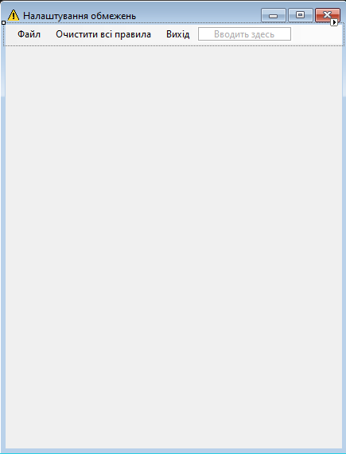
Рисунок 2.15
- Додаємо на форму компоненти: 1 listBox, 2 button. Дивіться рисунок 2.16.
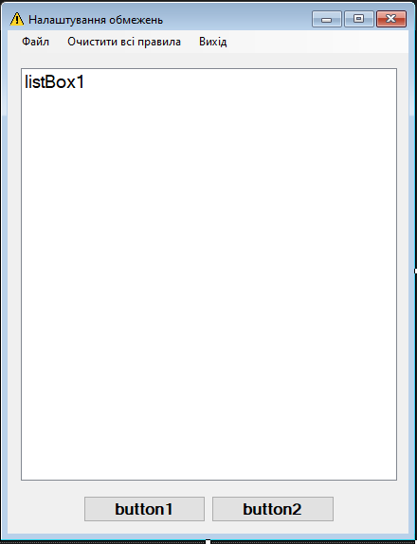
Рисунок 2.16
- Змінюємо текст для кнопок button1 та button2. Дивіться рисунок 2.17.
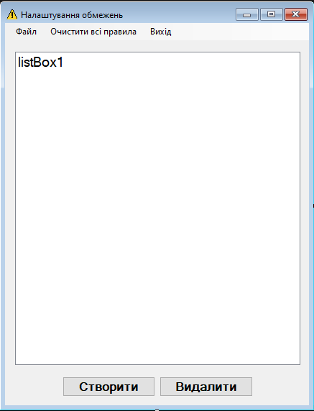
Рисунок 2.17
- Програмуємо подію натискання на кнопку «Створити»
private void button2_Click(object sender, EventArgs e)
{
_addingRule.Visible = true;
}
- Програмуємо подію натискання на кнопку «Видалити»
private void button1_Click(object sender, EventArgs e)
{
int index = listBox1.SelectedIndex;
if (index < 0) {
MessageBox.Show(Strings.ruleNotSelected, Strings.errorMessageHeader, MessageBoxButtons.OK);
return;
}
owner.rulesList.RemoveRule(index);
listBox1.Items.RemoveAt(index);
}
- Програмуємо подію натискання на опцію «Очистити всі правила»
private void очиститиВсіПравилаToolStripMenuItem_Click(object sender, EventArgs e)
{
DialogResult x = MessageBox.Show(Strings.clearConfirmationRules, Strings.warningMessageHeader, MessageBoxButtons.YesNoCancel, MessageBoxIcon.Question);
if (x == DialogResult.Yes)
{
listBox1.Items.Clear();
owner.rulesList.Rules.Clear();
owner.rulesList.Messages.Clear();
removeButton.Enabled = false;
}
}
Далі створюємо форму «AddRule.cs» для додавання нового правила:
- Створюємо нову форму, задаємо їй назву та логотип. Дивіться рисунок 2.18.
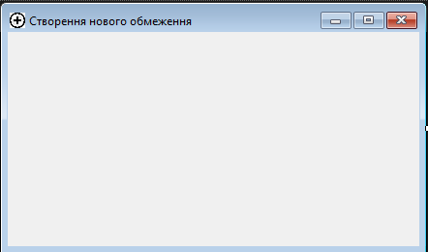
Рисунок 2.18
- Додаємо на форму компоненти: 3 label, 1 textBox, 2 comboBox, 1 button. Дивіться рисунок 2.19.
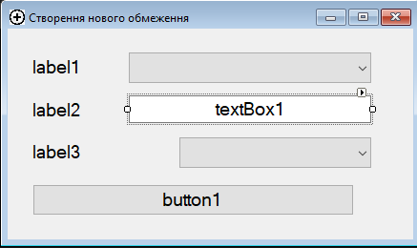
Рисунок 2.19
- Задаємо текст для компонентів на формі. Дивіться рисунок 2.20.
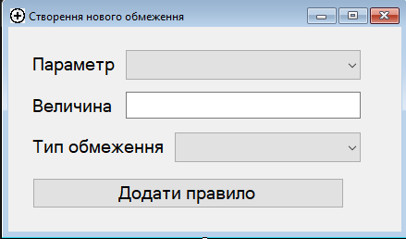
Рисунок 2.20
- Програмуємо натискання на кнопку «Додати правило»
private void button1_Click(object sender, EventArgs e)
{
int value;
try
{
value = int.Parse(textBox1.Text.ToString());
}
catch
{
MessageBox.Show(Strings.unableToReadValue, Strings.errorMessageHeader, MessageBoxButtons.OK);
return;
}

Rule addedRule = new Rule();
addedRule.Threshold = value;
switch (comboBox1.SelectedIndex)
{
case 0:
{
addedRule.ValueName = Strings.speedRuleName;
break;
}
case 1:
{
addedRule.ValueName = Strings.rpmRuleName;
break;
}
case 2:
{
addedRule.ValueName = Strings.torqueRuleName;
break;
}
case 3:
{
addedRule.ValueName = Strings.loadRuleName;
break;
}
default: {
return;
}
}
if (comboBox2.SelectedIndex == 0)
{
addedRule.Direction = true;
}
else
{
addedRule.Direction = false;
}
_owner.owner.rulesList.AddRule(addedRule);
_owner.RefreshListBox();
this.Visible = false;
textBox1.Text = "";
comboBox1.SelectedIndex = -1;
comboBox2.SelectedIndex = -1;
}
- Програмуємо подію вводу тексту в поле «Величина» щоб не можна було вводити нічого крім цифр:
private void textBox1_KeyPress(object sender, KeyPressEventArgs e)
{
if (!char.IsDigit(e.KeyChar) && e.KeyChar != '\b')
{
e.Handled = true;
return;
}

if (e.KeyChar == '0' && textBox1.SelectionStart == 0)
{
e.Handled = true;
}
}
Після створення та програмування інтерфейсу, слід переконатись що програма коректно реагує на некоректно введені вхідні дані, тощо.
При створенню нового профілю, потрібно перевіряти на пусті поля. Дивіться рисунок 2.21, 55 аркуш. Для цього напишемо метод для перевірки всіх полів:
private String GetMissedFields(int profileType)
{
string missed = "";
string name = profileNameTextBox.Text;

if (name.Trim().Equals(""))
{
missed += Environment.NewLine + Strings.missingProfileName;
}
if (profileType == 0)
{
// симулятор
if (string.IsNullOrWhiteSpace(profileMaxSpeedTextBox.Text))
{
missed += Environment.NewLine + Strings.missingMaxSpeed;
}
if (string.IsNullOrWhiteSpace(wheelDiameterTextBox.Text))
{
missed += Environment.NewLine + Strings.missingWheelDiameter;
}
if (string.IsNullOrWhiteSpace(enginePowerTextBox.Text))
{
missed += Environment.NewLine + Strings.missingEnginePower;
}
if (string.IsNullOrWhiteSpace(gearRatioTextBox.Text))
{
missed += Environment.NewLine + Strings.missingGearRatio;
}
return missed;
}
else if (profileType==1)
{
//OBD-2
if (portObdComboBox.SelectedIndex < 0)
{
missed += Environment.NewLine+Strings.missingOBDPort;
}
return missed;
}
else
{
return "";
}
}
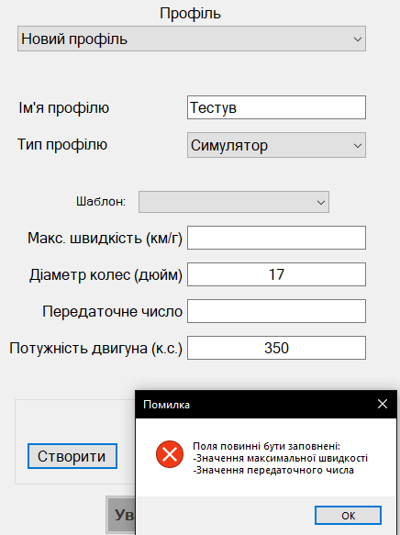
Рисунок 2.21 – Повідомлення про незаповнені поля
Також, при створенні профілю потрібно перевіряти чи існує вже профіль з даним іменем. Дивіться рисунок 2.22, 56 аркуш. Для цього створимо перевірку для наявності створених профілів з таким же іменем як задано у новому:
if (CheckExistmentOfProfile(created.Name) == true && profileComboBox.SelectedItem.ToString() != created.Name)
{
ErrorMessage(Strings.failProfileNameExists);
return;
}
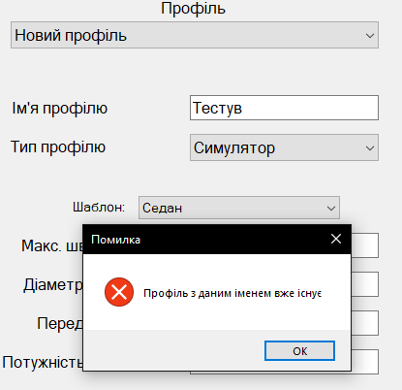
Рисунок 2.22 – Повідомлення про наявність профілю з вказаним ім’ям
Також при збереженні профілів, потрібно перевірити чи є хоча б один профіль. Дивіться рисунок 2.23. Для цього створимо перевірку по кількості профілів:
if (_owner.ProfilesList.Profiles.Count == 0)
{
MessageBox.Show(Strings.unableToSaveNoProfiles, Strings.errorMessageHeader, MessageBoxButtons.OK, MessageBoxIcon.Error);
return;
}
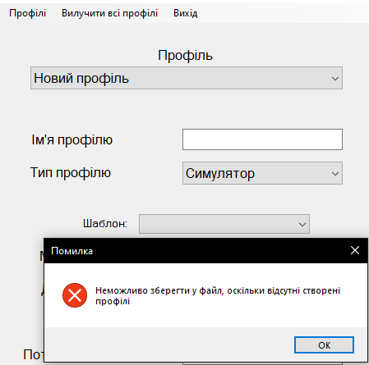
Рисунок 2.23 – Повідомлення про відсутність даних для збереження
Подібним чином також створено перевірки для наступних випадків: створення запису з існуючим ім’ям, аналіз двигуна без наявності симульованих даних, видалення профілю в який виконано вхід, очищення профілів коли їх вже немає, перевірку заповнення полів при створенні обмежень.
Таким чином, ми розробили проєкт, а саме класи та інтерфейс програми, тим самим реалізували необхідний функціонал який було вказано у постановці задачі, а також протестували програму шляхом створення перевірок на правильність вводу даних.

- Спеціальний розділ
  - Інструкція з інсталяції розробленого проєкту
Проєкт під назвою «Діагностика двигуна автомобіля» має наступні системні вимоги:
- операційна система Microsoft Windows Vista, 7, 8, 10;
- 64-х розрядний процесор;
- 2,5 МБ вільного місця на носії;
- 200 МБ оперативної пам’яті.
Для завантаження проєкту потрібно:
- Відкрити інсталяційний пакет, тобто файл з назвою «Kursova_EngineDiagnosticSetup.msi» створений «10.05.2023 13:15» та має розмір «1229 КБ». Дивіться рисунок 3.1.
Рисунок 3.1
- Після натискання кнопки «Далі» у першому вікні, у другому вікні потрібно обрати бажаний шлях для завантаження, усі файли програми будуть завантажені по ньому. Дивіться рисунок 3.2.
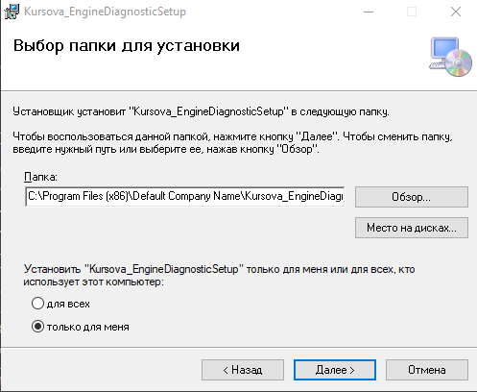
Рисунок 3.2
- Після натискання «Далі» у всіх вікнах, які залишились, перед початком завантаження програма запитає дозвіл на внесення змін на пристрої, натискаємо «Так». Дивіться рисунок 3.3.
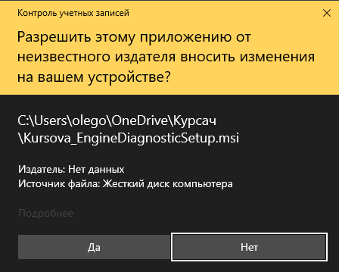
Рисунок 3.3
- Якщо завантаження програми відбулося успішно, у нас з’явиться вікно з завершенням інсталяції. Натискаємо кнопку «Закрити». Дивіться рисунок 3.4.
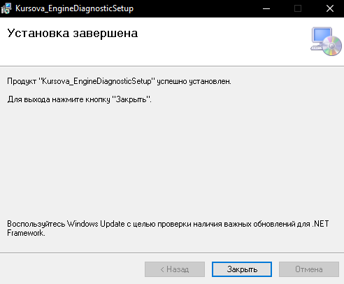
Рисунок 3.4
- Тепер можна знайти ярлик програми на робочому столі. Дивіться рисунок 3.5.
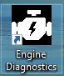
Рисунок 3.5
Отже, ми покроково описали процес інсталяції програми, та отримали у результаті виконуваний файл програми на робочому столі.
  - Інструкція з експлуатації проєкту
Виконавши інсталяцію проєкту під назвою «Діагностика двигуна автомобіля», з ним можна одразу починати роботу. Для цього потрібно натиснути лівою кнопкою миші двічі на ярлик програми на робочому столі:
Рисунок 3.6
В результаті відкривається головна форма програми. Далі, для того щоб симулювати показники двигуна, потрібно створити профіль:
- У вкладці «Автомобіль» натискаємо кнопку «Менеджер профілів» що знаходиться у правому верхньому кутку вікна. Дивіться рисунок 3.7.
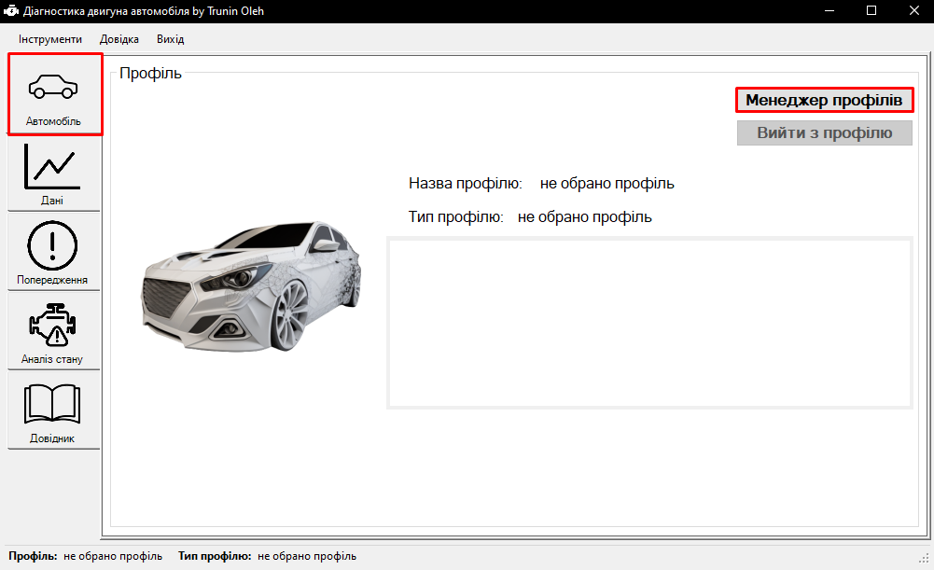
Рисунок 3.7
- У вікні «Менеджер профілів» яке з’явилось після натискання на кнопку, заповнюємо всю інформацію про новий профіль. Дивіться рисунок 3.8, 61 аркуш.
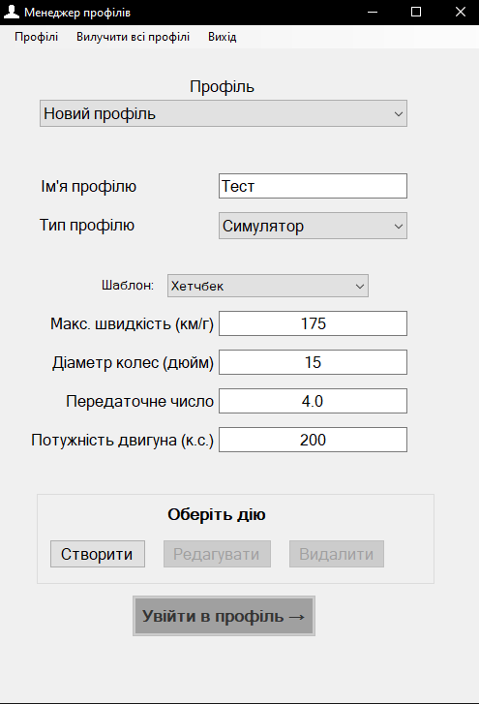
Рисунок 3.8
- Після заповнення всіх полів, натискаємо кнопку «Створити», після чого повинно з’явитись повідомлення що профіль успішно створено. Дивіться рисунок 3.9.
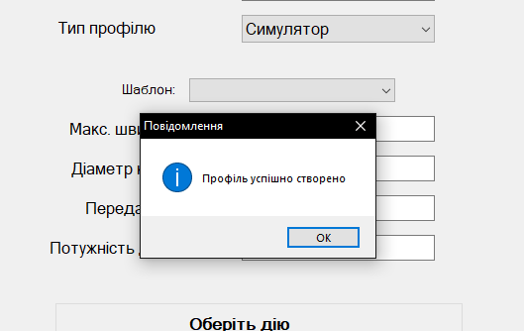
Рисунок 3.9
- Натискаємо «ОК» у вікні повідомлення, після чого у випадаючому списку з підписом «Профіль» обираємо наш профіль. Дивіться рисунок 3.10.
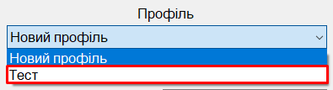
Рисунок 3.10
- Після того як ми обрали профіль з випадаючого списку, ми можемо у нього увійти, натиснувши кнопку «Увійти в профіль». Дивіться рисунок 3.11.
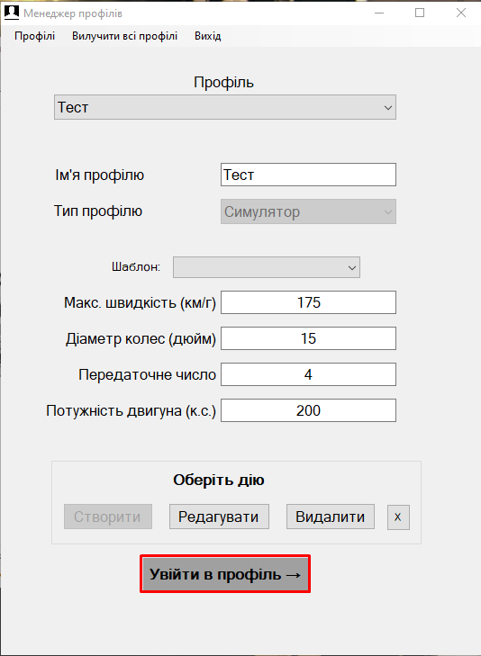
Рисунок 3.11
- Після входу в профіль, форма «Менеджер профілів» автоматично закривається. Тепер для симуляції показників двигуна потрібно перейти на вкладинку «Дані». Дивіться рисунок 3.12.
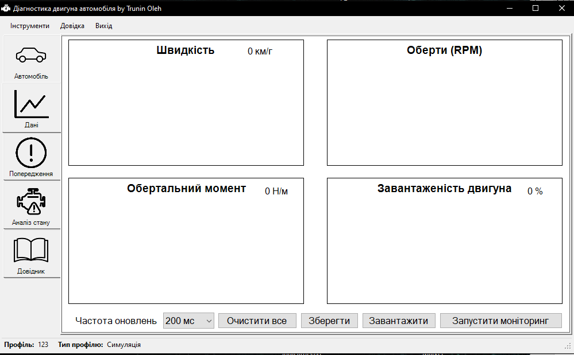
Рисунок 3.12
- Тепер коли ми знаходимось на вкладці «Дані» у нас є можливість почати симуляцію натиснувши на кнопку «Запустити моніторинг». Дивіться рисунок 3.13. Щоб зупинити симуляцію, потрібно буде знову натиснути на цю кнопку. Також тут є можливість зберігати та завантажувати симуляції, очищати їх, змінювати частоту оновлень.
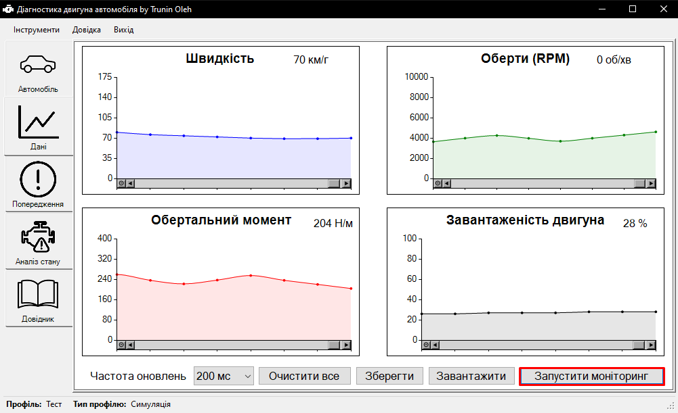
Рисунок 3.13
Для того, щоб створити попередження, потрібно:
- Перейти на вкладку «Попередження», та натиснути кнопку «Налаштування». Дивіться рисунок 3.14.
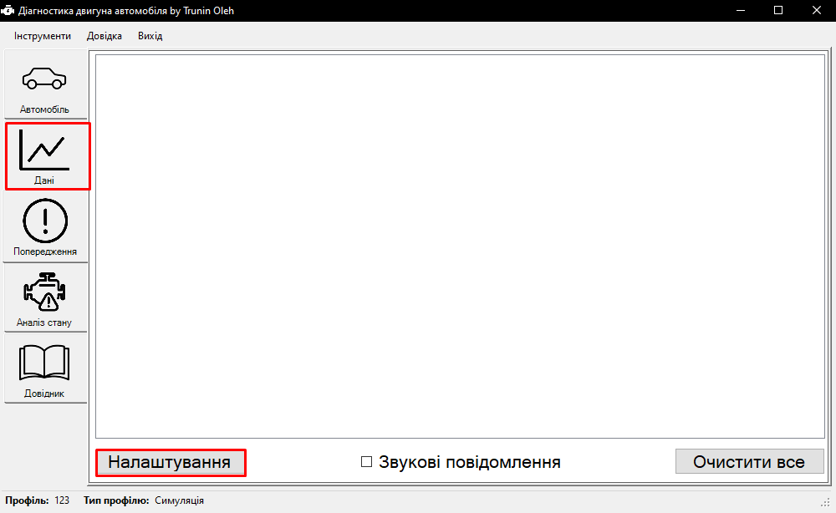
Рисунок 3.14
- У вікні «Налаштування обмежень» яке відкрилося, натиснути на кнопку «Створити». Дивіться рисунок 3.15.
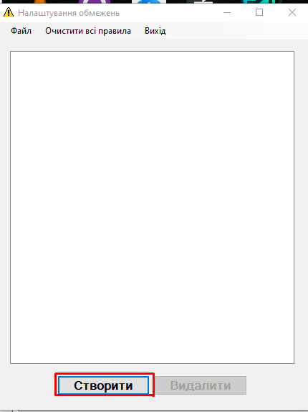
Рисунок 3.15
- У вікні «Створення нового обмеження» заповнити поля згідно цілей. Приклад дивіться на рисунку 3.16.
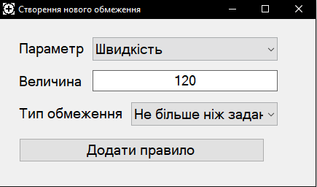
Рисунок 3.16
Для того щоб проаналізувати стан двигуна, потрібно:
- Перейти на вкладку «Аналіз стану», та натиснути кнопку «Проаналізувати двигун». Дивіться рисунок 3.17, 65 аркуш.
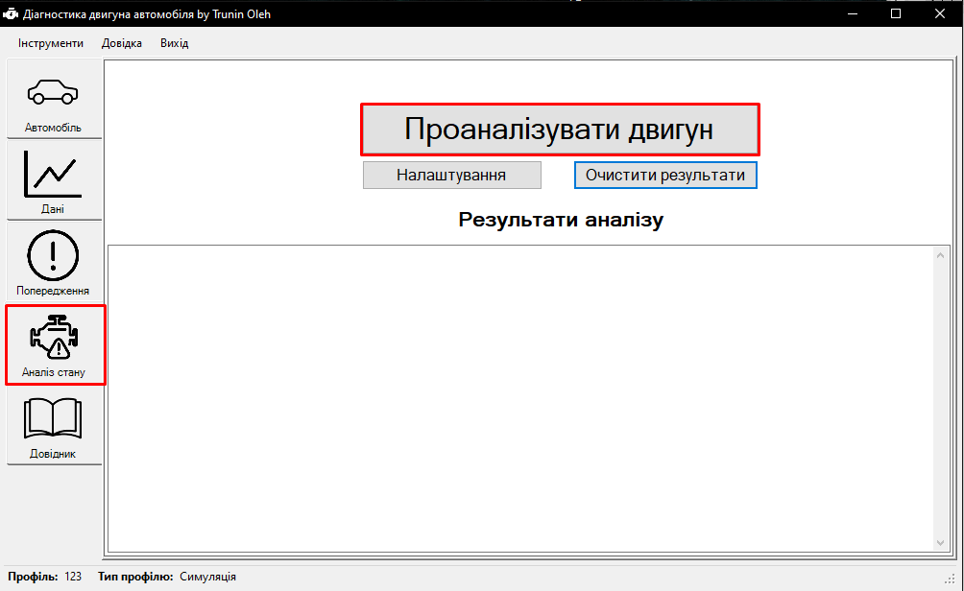
Рисунок 3.17
- Після завершення аналізу двигуна, результати можна переглянути у полі нижче. Дивіться рисунок 3.18. Також через кнопку «Очистити результати» можна очистити вікно з результатами аналізу. А на кнопку «Налаштування» змінити параметри аналізу:
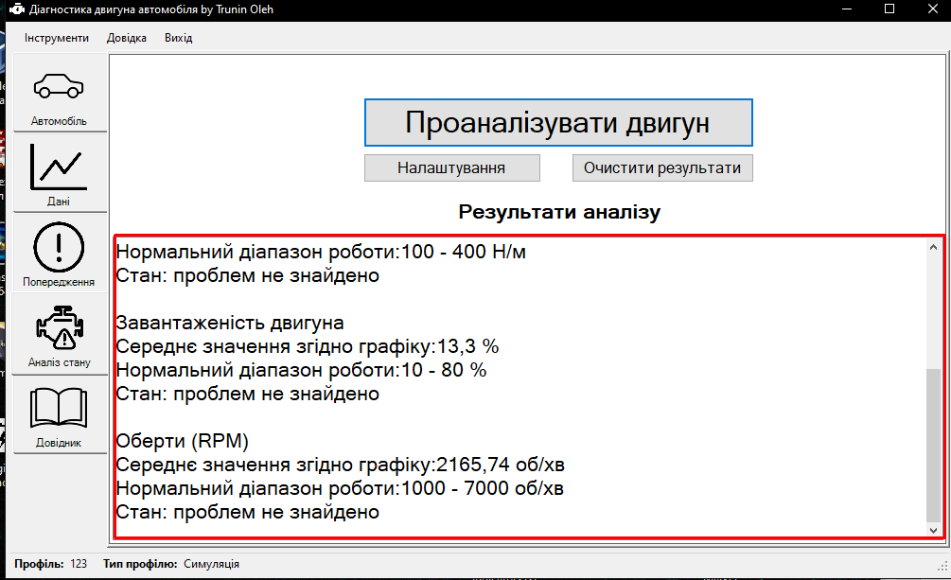
Рисунок 3.18
Як результат, покроково описано процес експлуатації програми з моменту її запуску і до моменту аналізу двигуна за допомогою вбудованих функцій програми.
ВИСНОВКИ
В результаті розробки курсового проєкту на тему «Діагностика двигуна автомобіля» на мові C# з використанням об’єктно-орієнтованого програмування, було отримано програмний засіб який має наступні переваги та можливості:
- програмою легко та зручно користуватися;
- присутня можливість зберігати всі дані у файл та завантажувати їх;
- у програмі передбачено ввід неправильних даних, тощо;
- більшість налаштувань у програмі можна змінити вручну під час користування нею.
Але є й недоліки:
- неточні обчислення параметрів двигуна;
- є ризик втрати даних, якщо перед виходом з програми не було збережено їх у файл;
- всі показники двигуна та характеристики автомобіля задаються в конкретних одиницях виміру, і їх не можна змінювати.
Однак, незважаючі на наявність недоліків, програма є повністю працездатною та виконує поставлені задачі. В майбутньому програму можна вдосконалити, а саме:
- забезпечити кросплатформність, щоб програма працювала на мобільних пристроях. Це можливо зробити з використанням сторонніх фреймворків, оскільки мова C# по замовчуванню не підтримує інших систем крім Microsoft Windows;
- підключити до програми базу даних. Таким чином, всі записи користувача будуть автоматично зберігатись без ризику втрати.
Дана програма підійде в навчальних цілях для тих хто цікавиться роботою двигуна автомобіля, та доглядом за ним. Також цю програму можна використовувати для наближеного уявлення про роботу двигуна автомобіля, який ще не має фізичного прототипу.
СПИСОК ВИКОРИСТАНИХ ДЖЕРЕЛ
- Веб-стаття про розрахунок навантаженості двигуна [Електронний ресурс] - https://sites.google.com/site/openms41/romraider/engine-load?pli=1
- Веб-стаття про розрахунок обертального моменту двигуна [Електронний ресурс] - https://punchlistzero.com/engine-load-definition-calculation-vs-rpm-at-idle/
- Веб-стаття про розробку додатків для роботи з OBD-2 [Електронний ресурс] - https://lembergsolutions.com/blog/how-guide-obdii-reader-app-development
- Веб-стаття про розрахунок швидкості автомобіля [Електронний ресурс] - https://www.omnicalculator.com/everyday-life/rpm
- Веб-документація компоненту Chart [Електронний ресурс] - https://learn.microsoft.com/ru-ru/dotnet/api/system.windows.forms.datavisualization.charting.chart?view=netframework-4.8
- Веб-документація про користування компонентом RichTextBox [Електронний ресурс] https://learn.microsoft.com/ru-ru/dotnet/api/system.windows.forms.richtextbox?view=windowsdesktop-7.0
- Веб-окументація про форматування тексту формату RTF [Електронний ресурс] - https://www.biblioscape.com/rtf15_spec.htm
- Веб-стаття про роботу з файлами ресурсів в .NET [Електронний ресурс] https://www.codeproject.com/Articles/252879/NET-String-Resources
ДОДАТКИ
Додаток А – код проєкту

«AnalysisParametersForm.cs»
public partial class AnalysisParametersForm : Form
{
private MainForm _owner;

public AnalysisParametersForm(MainForm owner)
{
InitializeComponent();
this._owner = owner;
}

private void button1_Click(object sender, EventArgs e)
{
torqueLow.Value = 100;
torqueHigh.Value = 400;
loadLow.Value = 10;
loadHigh.Value = 80;
rpmLow.Value = 1000;
rpmHigh.Value = 7000;
}

private void AnalysisParametersForm_FormClosing(object sender, FormClosingEventArgs e)
{
e.Cancel = true;

if (CompareWithProfile() == false)
{
DialogResult x = MessageBox.Show(Strings.saveSettingsBeforeExit, Strings.warningMessageHeader, MessageBoxButtons.YesNoCancel, MessageBoxIcon.Exclamation);
if (x == DialogResult.Yes)
{
SetupProfileRanges();
}
else if (x == DialogResult.Cancel)
{

return;
}
else
{
SetFields(_owner.ProfilesList.Profiles[_owner.CurrentProfileIndex]);
}
}

this.Visible = false;
}
private void SetupProfileRanges()
{
_owner.ProfilesList.Profiles[_owner.CurrentProfileIndex].OptimalRanges.TorqueRange = new Tuple<int, int>((int)torqueLow.Value, (int)torqueHigh.Value);
_owner.ProfilesList.Profiles[_owner.CurrentProfileIndex].OptimalRanges.LoadRange = new Tuple<int, int>((int)loadLow.Value, (int)loadHigh.Value);
_owner.ProfilesList.Profiles[_owner.CurrentProfileIndex].OptimalRanges.RpmRange = new Tuple<int, int>((int)rpmLow.Value, (int)rpmHigh.Value);

}
private bool CompareWithProfile()
{
OptimalRanger now = new OptimalRanger();
now.TorqueRange = new Tuple<int, int>((int)torqueLow.Value, (int)torqueHigh.Value);
now.LoadRange = new Tuple<int, int>((int)loadLow.Value, (int)loadHigh.Value);
now.RpmRange = new Tuple<int, int>((int)rpmLow.Value, (int)rpmHigh.Value);
return _owner.ProfilesList.Profiles[_owner.CurrentProfileIndex].OptimalRanges.Compare(now);
}
private void SetFields(Profile prof)
{
torqueHigh.Value = prof.OptimalRanges.TorqueRange.Item2;
torqueLow.Value = prof.OptimalRanges.TorqueRange.Item1;
loadHigh.Value = prof.OptimalRanges.LoadRange.Item2;
loadLow.Value = prof.OptimalRanges.LoadRange.Item1;
rpmHigh.Value = prof.OptimalRanges.RpmRange.Item2;
rpmLow.Value = prof.OptimalRanges.RpmRange.Item1;
}

private void tempLow_Leave(object sender, EventArgs e)
{
SetupProfileRanges();
}

private void tempHigh_Leave(object sender, EventArgs e)
{
SetupProfileRanges();
}

private void loadLow_Leave(object sender, EventArgs e)
{
SetupProfileRanges();
}

private void loadHigh_Leave(object sender, EventArgs e)
{
SetupProfileRanges();
}

private void rpmLow_Leave(object sender, EventArgs e)
{
SetupProfileRanges();
}

private void rpmHigh_Leave(object sender, EventArgs e)
{
SetupProfileRanges();
}

private void tempLow_ValueChanged(object sender, EventArgs e)
{
if (torqueLow.Value >= torqueHigh.Value)
{
torqueLow.Value = torqueLow.Value - 1;
return;
}
}

private void tempHigh_ValueChanged(object sender, EventArgs e)
{
if (torqueHigh.Value <= torqueLow.Value)
{
torqueHigh.Value = torqueHigh.Value + 1;
return;
}
}

private void loadLow_ValueChanged(object sender, EventArgs e)
{
if (loadLow.Value >= loadHigh.Value)
{
loadLow.Value = loadLow.Value - 1;
return;
}
}

private void loadHigh_ValueChanged(object sender, EventArgs e)
{
if (loadHigh.Value <= loadLow.Value)
{
loadHigh.Value = loadHigh.Value + 1;
return;
}
}

private void rpmLow_ValueChanged(object sender, EventArgs e)
{
if (rpmLow.Value >= rpmHigh.Value)
{
rpmLow.Value = rpmLow.Value - 1;
return;
}
}

private void rpmHigh_ValueChanged(object sender, EventArgs e)
{
if (rpmHigh.Value <= rpmLow.Value)
{
rpmHigh.Value = rpmHigh.Value + 1;
return;
}
}

private void button3_Click(object sender, EventArgs e)
{
SetupProfileRanges();
this.Visible = false;
}
}
«EngineSimulator.cs»
[Serializable]
public class EngineSimulator : IEngineData
{
private int _rpm;
private int _speed;
private int _torque;
private int _load;
private int _direction;
private List<int> rpmValues;
public int MaxSpeed { get; set; }
public double GearRatio { get; set; }
public double WheelDiameter { get; set; }
public int EnginePower { get; set; }

public EngineSimulator()
{
_rpm = 0;
_speed = 0;
_torque = 0;
_load = 0;
_direction = 1;
MaxSpeed = 200;
EnginePower = 150;
rpmValues = new List<int>();
}

public EngineSimulator(int maxSpeed, double gearRatio, double wheelDiameter, int enginePower=150)
{
this._rpm = 0;
this._speed = 0;
this._torque = 0;
this._load = 0;
this._direction = 1;
this.MaxSpeed = maxSpeed;
this.GearRatio = gearRatio;
this.WheelDiameter = wheelDiameter;
this.EnginePower = enginePower;
rpmValues = new List<int>();
}

public void Simulate()
{
// Задаємо межі для відхилення нового значення _rpm через рандом
Random rand = new Random();
int fluctuation = rand.Next(EnginePower, EnginePower*2);

if (rand.Next(1, 7) == 1)
{
_direction = -_direction;
}

// Отримуємо нове значення _rpm з врахуванням відхилення і напрямом
int newRpm = _rpm + (_direction * fluctuation);

// Перевіряємо чи _rpm знаходиться в допустимих межах. якщо ні - змінюємо напрям зміни _rpm та змінюємо _rpm на той що в межах
if (newRpm < 0)
{
newRpm = 0;
_direction = 1; // Змінюємо напрям зміни _rpm сразу після того як він дойшов до 0
}
else if (CalculateSpeed(newRpm) > MaxSpeed)
{
newRpm = CalculateRPM(MaxSpeed);
_direction = -1; // Змінюємо напрям зміни _rpm сразу після того як він дойшов до максимуму
}

rpmValues.Add(newRpm);
if (rpmValues.Count > 80)
{
rpmValues.RemoveAt(0);
}

double smoothedRPM = rpmValues.Skip(rpmValues.Count - 10).Take(10).Average();

_speed = CalculateSpeed((int)smoothedRPM);
_rpm = newRpm;
_load = Calculateload();
_torque = CalculateTorque(_rpm);
}
public void ResetEngine()
{
_rpm = 0;
_speed = 0;
_load = 0;
_torque = 0;
_direction = 1;
}

public void SetEngine(int speed, int rpm, int torque, int load)
{
this._rpm=rpm;
this._speed=speed;
this._load=load;
this._torque=torque;
_direction = 1;
}

public int CalculateRPM(double speed)
{
double wheelsRpm = (speed * 63360 * 0.621371) / (WheelDiameter * Math.PI * 60);
double rpm = wheelsRpm * GearRatio;
return (int)rpm;
}

public int CalculateSpeed(int rpm)
{
double wheelsRpm = rpm / GearRatio;
double speed = (wheelsRpm * WheelDiameter * Math.PI * 60) / (63360 * 0.621371);
return (int)speed;
}

public int CalculateTorque(int rpm)
{
int rpmPercent = (int)((_rpm / (double)CalculateRPM(MaxSpeed)) * 100);
double currentEnginePower=EnginePower;

if (rpmPercent <= 1)
{
return (int)(5252 * 0.7456 * currentEnginePower * 0.0001 * (rpmPercent));
}
else if (rpmPercent <= 5) currentEnginePower *= 0.025;
else if (rpmPercent <= 10) currentEnginePower *= 0.1;
else if (rpmPercent <= 15) currentEnginePower *= 0.25;
else if (rpmPercent <= 20) currentEnginePower *= 0.325;
else if (rpmPercent <= 25) currentEnginePower *= 0.4;
else if (rpmPercent <= 30) currentEnginePower *= 0.55;
else if (rpmPercent <= 35) currentEnginePower *= 0.75;
else if (rpmPercent <= 50) currentEnginePower *= 0.9;

double torque = (5252 * currentEnginePower) / rpm;

return (int)torque;
}
public int Calculateload()
{
double load = (rpmValues.Skip(rpmValues.Count - 80).Take(80).Average() / CalculateRPM(MaxSpeed))*100;
return (int)load;
}
public int GetLoad()
{
return _load;
}

public int GetRpm()
{
return _rpm;
}

public int GetSpeed()
{
return _speed;
}

public int GetTorque()
{
return _torque;
}
}
«IengineData.cs»
public interface IEngineData
{
int GetRpm();
int GetTorque();
int GetLoad();
int GetSpeed();
}
«MainForm.cs»
public partial class MainForm : Form
{
private RecordsList _recordForm;
private RecordSave _recordSave;
private RuleManagerForm _ruleManager;
private ProfileManagingForm _profilesForm;
private AnalysisParametersForm _analyseSettingsForm;
private List<string> _sectionNames;
private List<string> _sectionTexts;
private int _customs = 0;
private int _defaults = 1;
public ProfileManager ProfilesList { get; set; }
public RuleManager rulesList { get; set; }

public int CurrentProfileIndex { get; set; }
public int xInterval = 0;

public MainForm()
{
InitializeComponent();

ProfilesList = new ProfileManager();
rulesList = new RuleManager();

_sectionNames = new List<string>
{
Strings.AboutProgramHeader,
Strings.Section1Header,
Strings.Section2Header,
Strings.Section3Header,
Strings.Section4Header,
Strings.Section5Header,
Strings.Section6Header,
Strings.Section7Header
};

_sectionTexts = new List<string>
{
Strings.AboutProgram,
Strings.Section1,
Strings.Section2,
Strings.Section3,
Strings.Section4,
Strings.Section5,
Strings.Section6,
Strings.Section7
};

_profilesForm = new ProfileManagingForm(this);
_profilesForm.Show();
_profilesForm.Visible = false;

_recordForm = new RecordsList(this);
_recordForm.Show();
_recordForm.Visible = false;

_recordSave = new RecordSave(this);
_recordSave.Show();
_recordSave.Visible = false;

_ruleManager = new RuleManagerForm(this);
_ruleManager.Show();
_ruleManager.Visible = false;

_analyseSettingsForm = new AnalysisParametersForm(this);
_analyseSettingsForm.Show();
_analyseSettingsForm.Visible = false;

AddButtonsToTabPage(tabControl1.TabCount - 1);
}

private void MainForm_Load(object sender, EventArgs e)
{
fieldsControlMain.Appearance = TabAppearance.FlatButtons;
fieldsControlMain.ItemSize = new Size(0, 1);
fieldsControlMain.SizeMode = TabSizeMode.Fixed;
intervalComboBox.SelectedIndex = 0;

SetupChart(loadChart, Strings.engineLoadChartHeader, 100, System.Drawing.Color.Black);
ExitProfile();
}

public void SetupChart(System.Windows.Forms.DataVisualization.Charting.Chart chart,
string title, int maxValue, System.Drawing.Color color)
{
// Очистка графіка
chart.Series.Clear();
chart.Legends.Clear();
chart.Titles.Clear();

// Заголовок графіка
chart.Titles.Add(title);
chart.Titles[0].Font = new Font("Arial", 14, FontStyle.Bold);
chart.Titles[0].ForeColor = System.Drawing.Color.Black;
chart.Series.Add(title);

// Встановлюємо стилі графіка
chart.Series[title].ChartType = SeriesChartType.SplineArea;
chart.Series[0].BorderWidth = 1;
chart.Series[0].BorderColor = color;
chart.Series[0].MarkerStyle = MarkerStyle.Circle;
chart.Series[0].MarkerSize = 3;
chart.Series[0].MarkerColor = color;

// Встановлюємо заливку та прозорість
chart.Series[0].Color = System.Drawing.Color.FromArgb(25, color);

// Встановлюємо межі значень по осям для графіка
chart.ChartAreas[0].AxisY.Minimum = 0;
chart.ChartAreas[0].AxisY.Maximum = maxValue;

// Забираємо сітку графіка з заднього плану
chart.ChartAreas[0].AxisX.MajorGrid.Enabled = false;
chart.ChartAreas[0].AxisY.MajorGrid.Enabled = false;
chart.ChartAreas[0].AxisX.MinorGrid.Enabled = false;
chart.ChartAreas[0].AxisY.MinorGrid.Enabled = false;

// Приховуємо значення на осі Х
chart.ChartAreas[0].AxisX.LabelStyle.Enabled = false;

// Додаємо події (делегати)
chart.MouseMove += chart_MouseMove;
chart.MouseLeave += chart_MouseLeave;
}

private void chart_MouseLeave(object sender, EventArgs e)
{
var chart = (System.Windows.Forms.DataVisualization.Charting.Chart)sender;

if (chart.Series.Count > 0 && chart.Series[0].Points.Count > 0)
{
var lastPoint = chart.Series[0].Points.Last();
var yValue = lastPoint.YValues[0];
if (chart.Name == Strings.speedChartName)
{
speedValueLabel.Text = yValue.ToString() + Strings.speedUnits;
}
else if (chart.Name == Strings.rpmChartName)
{
rpmValueLabel.Text = yValue.ToString() + Strings.rpmUnits;
}
else if (chart.Name == Strings.loadChartName)
{
loadValueLabel.Text = yValue.ToString() + Strings.loadUnits;
}
else if (chart.Name == Strings.torqueChartName)
{
torqueValueLabel.Text = yValue.ToString() + Strings.torqueUnits;
}
}
else
{
if (chart.Name == Strings.speedChartName)
{
speedValueLabel.Text = "0" + Strings.speedUnits;
}
else if (chart.Name == Strings.rpmChartName)
{
rpmValueLabel.Text = "0" + Strings.rpmUnits;
}
else if (chart.Name == Strings.loadChartName)
{
loadValueLabel.Text = "0" + Strings.loadUnits;
}
else if (chart.Name == Strings.torqueChartName)
{
torqueValueLabel.Text = "0" + Strings.torqueUnits;
}
}
}
private void chart_MouseMove(object sender, MouseEventArgs e)
{
var chart = (System.Windows.Forms.DataVisualization.Charting.Chart)sender;

try
{
System.Windows.Forms.DataVisualization.Charting.HitTestResult result = chart.HitTest(e.X, e.Y);

if (result.ChartElementType == ChartElementType.DataPoint)
{

DataPoint point = chart.Series[0].Points[result.PointIndex];
double posX = chart.ChartAreas[0].AxisX.ValueToPixelPosition(point.XValue);
double posY = chart.ChartAreas[0].AxisY.ValueToPixelPosition(point.YValues[0]);
Point pos = new Point((int)posX, (int)posY);
Point mousePos = new Point(e.X, e.Y);
int distance = (int)Math.Sqrt(Math.Pow(mousePos.X - pos.X, 2) + Math.Pow(mousePos.Y - pos.Y, 2));

if (distance <= 7)
{
System.Windows.Forms.Cursor.Position = chart.PointToScreen(pos);
}
}
}
catch
{

}
try
{
if (monitoringTimer.Enabled == false)
{
var axis = chart.ChartAreas[0].AxisY;

int yValue = (int)axis.PixelPositionToValue(e.Y);

if (yValue < 0) {
yValue = 0;
}
if (yValue > chart.ChartAreas[0].AxisY.Maximum) {
yValue = (int)chart.ChartAreas[0].AxisY.Maximum;
}
if (chart.Name == Strings.speedChartName)
{
speedValueLabel.Text = yValue.ToString() + Strings.speedUnits;
speedValueLabel.BringToFront();
}
else if (chart.Name == Strings.rpmChartName)
{
rpmValueLabel.Text = yValue.ToString() + Strings.rpmUnits;
rpmValueLabel.BringToFront();
}
else if (chart.Name == Strings.loadChartName)
{
loadValueLabel.Text = yValue.ToString() + Strings.loadUnits;
loadValueLabel.BringToFront();
}
else if (chart.Name == Strings.torqueChartName)
{
torqueValueLabel.Text = yValue.ToString() + Strings.torqueUnits;
torqueValueLabel.BringToFront();
}
}
}
catch
{

}
}

private void tabControl1_DrawItem(object sender, DrawItemEventArgs e)
{
// Отримуємо цю вкладку
TabPage tabPage = tabControl1.TabPages[e.Index];

// Координати тексту та картинки
int imageX = e.Bounds.Left + (e.Bounds.Width - imageList1.ImageSize.Width) / 2;
int imageY = e.Bounds.Top + (e.Bounds.Height - imageList1.ImageSize.Height - e.Font.Height) / 2;
Rectangle tabImageRect = new Rectangle(imageX, imageY, imageList1.ImageSize.Width, imageList1.ImageSize.Height);
Rectangle tabTextRect = new Rectangle(
e.Bounds.Left,
imageY + imageList1.ImageSize.Height,
e.Bounds.Width,
e.Font.Height);

// Малюємо картинку
System.Drawing.Image tabImage = imageList1.Images[tabPage.ImageIndex];
e.Graphics.DrawImage(tabImage, tabImageRect);

// Малюємо текст
StringFormat tabTextFormat = new StringFormat();
tabTextFormat.Alignment = StringAlignment.Center;
tabTextFormat.LineAlignment = StringAlignment.Center;
e.Graphics.DrawString(tabPage.Text, e.Font, System.Drawing.Brushes.Black, tabTextRect, tabTextFormat);
}
private void ClearTabPage(int tabPageIndex)
{
if (tabControl1.TabPages.Count > tabPageIndex)
{
tabControl1.TabPages[tabPageIndex].Controls.Clear();
}
}

private void AddButtonsToTabPage(int tabPageIndex)
{
ClearTabPage(tabPageIndex);

// Створення першої кнопки з назвою програми
System.Windows.Forms.Button btnAbout = new System.Windows.Forms.Button();
btnAbout.Text = _sectionNames[0];
btnAbout.Font = new Font("Times New Roman", 16, FontStyle.Regular);
int btnAboutWidth = TextRenderer.MeasureText(btnAbout.Text, btnAbout.Font).Width;
btnAbout.Width = btnAboutWidth + 20;
int btnAboutHeight = TextRenderer.MeasureText(btnAbout.Text, btnAbout.Font).Height;
btnAbout.Height = btnAboutHeight + 10;
btnAbout.Click += (s, e) => AddTextToTabPage(tabPageIndex, 0);

// змінна яка буде містити максимальну ширину кнопки
int maxButtonWidth = btnAbout.Width;

// Створення тексту з назвою розділу
System.Windows.Forms.Label lblRecommendations = new System.Windows.Forms.Label();
lblRecommendations.Text = Strings.engineRecommendationsLabel;
lblRecommendations.Font = new Font("Times New Roman", 16, FontStyle.Regular);
int lblRecommendationsWidth = TextRenderer.MeasureText(lblRecommendations.Text, lblRecommendations.Font).Width;
lblRecommendations.Width = lblRecommendationsWidth + 20;
int lblRecommendationsHeight = TextRenderer.MeasureText(lblRecommendations.Text, lblRecommendations.Font).Height;
lblRecommendations.Height = lblRecommendationsHeight + 10;
lblRecommendations.Location = new Point((tabControl1.TabPages[tabPageIndex].Width - lblRecommendations.Width) / 2, 60); // Позиція тексту на вкладці
lblRecommendations.Anchor = AnchorStyles.None;
tabControl1.TabPages[tabPageIndex].Controls.Add(lblRecommendations);

// Створення кнопок з назвами розділів з рівномірним інтервалом
int numButtons = 7;
int spacing = (tabControl1.TabPages[tabPageIndex].Height - 90 - numButtons * 40) / (numButtons + 1);

for (int i = 0; i < numButtons; i++)
{
System.Windows.Forms.Button btnSection = new System.Windows.Forms.Button();
btnSection.Text = _sectionNames[i + 1]; // Назва розділу
btnSection.Font = new Font("Times New Roman", 16, FontStyle.Regular);
int btnSectionWidth = TextRenderer.MeasureText(btnSection.Text, btnSection.Font).Width;
btnSection.Width = btnSectionWidth + 20;
if (btnSection.Width > maxButtonWidth)
{
maxButtonWidth = btnSection.Width;
}
}

btnAbout.Width = maxButtonWidth;
btnAbout.Location = new Point((tabControl1.TabPages[tabPageIndex].Width - btnAbout.Width) / 2, 10); // Позиція кнопки на вкладці
btnAbout.Anchor = AnchorStyles.None;

tabControl1.TabPages[tabPageIndex].Controls.Add(btnAbout);

for (int i = 0; i < numButtons; i++)
{
int sectionIndex = i + 1;
System.Windows.Forms.Button btnSection = new System.Windows.Forms.Button();
btnSection.Text = _sectionNames[i + 1]; // Назва розділу
btnSection.Font = new Font("Times New Roman", 16, FontStyle.Regular);
btnSection.Width = maxButtonWidth;
int btnSectionHeight = TextRenderer.MeasureText(btnSection.Text, btnSection.Font).Height;
btnSection.Height = btnSectionHeight + 10;
int btnSectionY = 90 + i * 40 + (i + 1) * spacing; // Позиція кнопки на вкладці з інтервалом
btnSection.Location = new Point((tabControl1.TabPages[tabPageIndex].Width - btnSection.Width) / 2, btnSectionY);
btnSection.Click += (s, e) => AddTextToTabPage(tabPageIndex, sectionIndex);
btnSection.Anchor = AnchorStyles.None;
tabControl1.TabPages[tabPageIndex].Controls.Add(btnSection);
}
}

public void AddTextToTabPage(int tabPageIndex, int sectionIndex)
{
ClearTabPage(tabPageIndex);

// очищаємо вкладку (її контент)
tabControl1.TabPages[tabPageIndex].Controls.Clear();

// додаємо кнопку "На головну"
System.Windows.Forms.Button btnHome = new System.Windows.Forms.Button();
btnHome.Text = Strings.homeLabel;
btnHome.Font = new Font("Times New Roman", 16, FontStyle.Regular);
int btnHomeWidth = TextRenderer.MeasureText(btnHome.Text, btnHome.Font).Width;
btnHome.Width = btnHomeWidth + 20;
int btnHomeHeight = TextRenderer.MeasureText(btnHome.Text, btnHome.Font).Height;
btnHome.Height = btnHomeHeight + 10;
btnHome.Location = new Point((tabControl1.TabPages[tabPageIndex].Width - btnHome.Width) / 2, 10);
btnHome.Click += (s, e) => AddButtonsToTabPage(tabPageIndex);
tabControl1.TabPages[tabPageIndex].Controls.Add(btnHome);

// Додаємо текстове поле на ту частину вкладки що залишилась
System.Windows.Forms.RichTextBox textBox = new System.Windows.Forms.RichTextBox();
textBox.Dock = DockStyle.Bottom;
textBox.Multiline = true;
textBox.Width = tabControl1.TabPages[tabPageIndex].Width / 2;
textBox.Height = tabControl1.TabPages[tabPageIndex].Height - btnHome.Height - 20;
textBox.Font = new Font("Times New Roman", 20, FontStyle.Regular);
textBox.ScrollBars = RichTextBoxScrollBars.Vertical;
tabControl1.TabPages[tabPageIndex].Controls.Add(textBox);

// Додаємо текст
textBox.Rtf = @"{\rtf1\ansi" + _sectionTexts[sectionIndex] + " }";
}

private void tabControl1_SelectedIndexChanged(object sender, EventArgs e)
{
if (tabControl1.SelectedIndex == 2)
{
RemoveRedCircleFromTabControl(tabControl1);
tabControl1.Invalidate();
}
}

private void вихідToolStripMenuItem1_Click(object sender, EventArgs e)
{
this.Close();
}

private void менеджерПрофілівToolStripMenuItem_Click(object sender, EventArgs e)
{
button1_Click(sender, e);
}

private void button1_Click(object sender, EventArgs e)
{
_profilesForm.Visible = true;
if (CurrentProfileIndex != -1)
{
_profilesForm.RefreshProfileComboBox(ProfilesList.Profiles);
_profilesForm.profileComboBox.SelectedIndex = CurrentProfileIndex + 1;
_profilesForm.profileComboBox_SelectedIndexChanged(sender, e);
}
}

public void ExitProfile()
{
if (CurrentProfileIndex >= 0 && CurrentProfileIndex < ProfilesList.Profiles.Count)
{
if (ProfilesList.Profiles[CurrentProfileIndex].Type == ProfileType.OBD2)
{
((OBDReader)ProfilesList.Profiles[CurrentProfileIndex].Engine).Disconnect();
}
}

CurrentProfileIndex = -1;
_profilesForm.profileComboBox.SelectedIndex = 0;

ProfileSetupCharts(CurrentProfileIndex);
ProfileSetupDetails(CurrentProfileIndex);
ChangeMonitoring(0);
clearCharts_Click(null, null);

testResultsBox.Clear();
}

public void EnterProfile(int index)
{
if (index < 0 || index >= ProfilesList.Profiles.Count)
{
return;
}

ExitProfile();

CurrentProfileIndex = index;

if (ProfilesList.Profiles[CurrentProfileIndex].Type == ProfileType.OBD2)
{
((OBDReader)ProfilesList.Profiles[CurrentProfileIndex].Engine).Connect();
}

clearCharts_Click(null, null);
ProfileSetupDetails(index);
ProfileSetupCharts(index);
ChangeMonitoring(1);
}

private void ProfileSetupDetails(int profileIndex)
{
if (profileIndex < 0 || profileIndex >= ProfilesList.Profiles.Count)
{
profileNameLabel.Text = Strings.profileNotChosen;
profileNameStatusStrip.Text = Strings.profileNotChosen;
profileTypeLabel.Text = Strings.profileNotChosen;
profileTypeStatusStrip.Text = Strings.profileNotChosen;
fieldsControlMain.SelectedIndex = 2;
leaveProfileButton.Enabled = false;
_recordForm.recordsComboBox.Items.Clear();

button4.Enabled = false;
button5.Enabled = false;
_analyseSettingsForm.Visible = false;
return;
}

Profile selected = ProfilesList.Profiles[profileIndex];
profileNameLabel.Text = selected.Name;
profileNameStatusStrip.Text = selected.Name;
leaveProfileButton.Enabled = true;

if (selected.Type == ProfileType.Simulator)
{
fieldsControlMain.SelectedIndex = 0;
profileTypeLabel.Text = Strings.simulation;
profileTypeStatusStrip.Text = Strings.simulation;

maxSpeedLabel.Text = ((EngineSimulator)selected.Engine).MaxSpeed.ToString();
gearRatioLabel.Text = ((EngineSimulator)selected.Engine).GearRatio.ToString();
wheelDiameterLabel.Text = ((EngineSimulator)selected.Engine).WheelDiameter.ToString();
enginePowerLabel.Text = ((EngineSimulator)selected.Engine).EnginePower.ToString();

}
else if (selected.Type == ProfileType.OBD2)
{
fieldsControlMain.SelectedIndex = 1;

profileTypeLabel.Text = Strings.obd2;
profileTypeStatusStrip.Text = Strings.obd2;
ObdConnection.Text = ((OBDReader)selected.Engine).Port.ToString();
}

button4.Enabled = true;
button5.Enabled = true;

_analyseSettingsForm.torqueLow.Value = ProfilesList.Profiles[CurrentProfileIndex].OptimalRanges.TorqueRange.Item1;
_analyseSettingsForm.torqueHigh.Value = ProfilesList.Profiles[CurrentProfileIndex].OptimalRanges.TorqueRange.Item2;
_analyseSettingsForm.loadLow.Value = ProfilesList.Profiles[CurrentProfileIndex].OptimalRanges.LoadRange.Item1;
_analyseSettingsForm.loadHigh.Value = ProfilesList.Profiles[CurrentProfileIndex].OptimalRanges.LoadRange.Item2;
_analyseSettingsForm.rpmLow.Value = ProfilesList.Profiles[CurrentProfileIndex].OptimalRanges.RpmRange.Item1;
_analyseSettingsForm.rpmHigh.Value = ProfilesList.Profiles[CurrentProfileIndex].OptimalRanges.RpmRange.Item2;
RefreshRecords();
}
public void RefreshRecords()
{
_recordForm.recordsComboBox.Items.Clear();
foreach (RecordData rec in ProfilesList.Profiles[CurrentProfileIndex].Records)
{
_recordForm.recordsComboBox.Items.Add(rec.Name);
}
}

private void ProfileSetupCharts(int profileIndex)
{
if (profileIndex < 0 || profileIndex >= ProfilesList.Profiles.Count)
{
speedChart.Visible = false;
rpmChart.Visible = false;
torqueChart.Visible = false;
loadChart.Visible = false;

speedValueLabel.Visible = false;
rpmValueLabel.Visible = false;
torqueValueLabel.Visible = false;
loadValueLabel.Visible = false;
saveChartsButton.Enabled = false;
loadChartsButton.Enabled = false;
return;
}

Profile selected = ProfilesList.Profiles[profileIndex];

if (selected.Type == ProfileType.Simulator)
{
SetupChart(speedChart, Strings.speedChartHeader, (int)((EngineSimulator)selected.Engine).MaxSpeed, System.Drawing.Color.Blue);
SetupChart(rpmChart, Strings.engineRPMChartHeader, ((EngineSimulator)selected.Engine).CalculateRPM(((EngineSimulator)selected.Engine).MaxSpeed) / 500 * 500 + 500, System.Drawing.Color.Green);
}
else if (selected.Type == ProfileType.OBD2)
{
SetupChart(speedChart, Strings.speedChartHeader, 250, System.Drawing.Color.Blue);
SetupChart(rpmChart, Strings.engineRPMChartHeader, 7000, System.Drawing.Color.Green);
}
SetupChart(torqueChart, Strings.engineTorqueChartHeader, 400, System.Drawing.Color.Red);

speedChart.Visible = true;
rpmChart.Visible = true;
torqueChart.Visible = true;
loadChart.Visible = true;

speedValueLabel.Visible = true;
rpmValueLabel.Visible = true;
torqueValueLabel.Visible = true;
loadValueLabel.Visible = true;

saveChartsButton.Enabled = true;
loadChartsButton.Enabled = true;

ResetChartLabelValues();
comboBox1_SelectedIndexChanged(null, null);
}
private void ResetChartLabelValues()
{
speedValueLabel.Text = "0" + Strings.speedUnits;
rpmValueLabel.Text = "0" + Strings.rpmUnits;
torqueValueLabel.Text = "0" + Strings.torqueUnits;
loadValueLabel.Text = "0" + Strings.loadUnits;
}
private void leaveProfileButton_Click(object sender, EventArgs e)
{
ExitProfile();
}

private void button3_Click(object sender, EventArgs e)
{
int mode = startMonitoringButton.Text.Equals(Strings.startMonitoringLabel) ? 2 : 1;
ChangeMonitoring(mode);
}

private void ChangeMonitoring(int mode)
{
startMonitoringButton.Enabled = true;
if (mode == 1)
{
startMonitoringButton.Text = Strings.startMonitoringLabel;
intervalComboBox.Enabled = true;
monitoringTimer.Stop();
}
else if (mode == 2)
{
startMonitoringButton.Text = Strings.stopMonitoringLabel;
intervalComboBox.Enabled = false;
monitoringTimer.Start();
}
else
{
startMonitoringButton.Text = Strings.startMonitoringLabel;
startMonitoringButton.Enabled = false;
intervalComboBox.Enabled = true;
monitoringTimer.Stop();
}
}

private void comboBox1_SelectedIndexChanged(object sender, EventArgs e)
{
if (intervalComboBox.SelectedItem.Equals(Strings.timeInterval1))
{
monitoringTimer.Interval = 200;
}
else if (intervalComboBox.SelectedItem.Equals(Strings.timeInterval2))
{
monitoringTimer.Interval = 500;
}
else if (intervalComboBox.SelectedItem.Equals(Strings.timeInterval3))
{
monitoringTimer.Interval = 1000;
}
else
{
return;
}
}

private void monitoringTimer_Tick(object sender, EventArgs e)
{
AddCurrentValues();
CheckForWarnings();

IncreaseY(1);
IncreaseY(2);
IncreaseY(3);
UpdateCurrentLabels();

ScaleChart(rpmChart);
ScaleChart(speedChart);
ScaleChart(torqueChart);
ScaleChart(loadChart);

xInterval += monitoringTimer.Interval;

SimulateMonitoringTick();
}

public void SimulateMonitoringTick()
{
if (ProfilesList.Profiles[CurrentProfileIndex].Type != ProfileType.Simulator)
{
return;
}
for (int i = 0; i < monitoringTimer.Interval; i += 200)
((EngineSimulator)ProfilesList.Profiles[CurrentProfileIndex].Engine).Simulate();
}

public void CheckForWarnings()
{
if (xInterval == 0) return;

int rpm = (int)rpmChart.Series[0].Points.Last().YValues[0];
int speed = (int)speedChart.Series[0].Points.Last().YValues[0];
int torque = (int)torqueChart.Series[0].Points.Last().YValues[0];
int load = (int)loadChart.Series[0].Points.Last().YValues[0];

if (rulesList.CheckRules(speed, rpm, torque, load))
{
// додаємо червону мітку на вкладку
if (tabControl1.SelectedIndex != 2)
AddRedCircleToTabControl(tabControl1, 2);
tabControl1.Invalidate();

// створюємо звукове повідомлення
if (soundCheckBox.Checked == true)
{
SystemSounds.Exclamation.Play();
}
}
RefreshWarnings();
}
public void RefreshWarnings()
{
listBox1.Items.Clear();
foreach (string msg in rulesList.Messages)
{
listBox1.Items.Insert(0, msg);
}
}
private void AddRedCircleToTabControl(System.Windows.Forms.TabControl tabControl, int tabPageIndex)
{
tabControl.DrawMode = TabDrawMode.OwnerDrawFixed;
while (_defaults > 0)
{
tabControl.DrawItem -= tabControl1_DrawItem;
_defaults--;
}
if (_customs < 1)
{
tabControl.DrawItem += CustomDrawItem;
_customs++;
}
}

private void RemoveRedCircleFromTabControl(System.Windows.Forms.TabControl tabControl)
{
tabControl.DrawMode = TabDrawMode.OwnerDrawFixed;
while (_defaults > 0)
{
tabControl.DrawItem -= tabControl1_DrawItem;
_defaults--;
}
while (_customs > 0)
{
tabControl.DrawItem -= CustomDrawItem;
_customs--;
}
tabControl.DrawItem += tabControl1_DrawItem; _defaults++;
}
private void CustomDrawItem(object sender, DrawItemEventArgs e)
{
// Отримуємо цю вкладку
TabPage tabPage = tabControl1.TabPages[e.Index];

// Координати тексту та картинки
int imageX = e.Bounds.Left + (e.Bounds.Width - imageList1.ImageSize.Width) / 2;
int imageY = e.Bounds.Top + (e.Bounds.Height - imageList1.ImageSize.Height - e.Font.Height) / 2;
Rectangle tabImageRect = new Rectangle(imageX, imageY, imageList1.ImageSize.Width, imageList1.ImageSize.Height);

Rectangle tabTextRect = new Rectangle(
e.Bounds.Left,
imageY + imageList1.ImageSize.Height,
e.Bounds.Width,
e.Font.Height);

// Малюємо картинку
System.Drawing.Image tabImage = imageList1.Images[tabPage.ImageIndex];
e.Graphics.DrawImage(tabImage, tabImageRect);

// Малюємо текст
StringFormat tabTextFormat = new StringFormat();
tabTextFormat.Alignment = StringAlignment.Center;
tabTextFormat.LineAlignment = StringAlignment.Center;
e.Graphics.DrawString(tabPage.Text, e.Font, System.Drawing.Brushes.Black, tabTextRect, tabTextFormat);

// малюємо червону мітку (повідомлення типу)
if (e.Index == 2)
{
var tabPageRect = tabControl1.GetTabRect(2);
var circleRect = new Rectangle(tabPageRect.Right - 15, tabPageRect.Top + 5, 10, 10);
e.Graphics.FillEllipse(System.Drawing.Brushes.Red, circleRect);
}
}

public void UpdateCurrentLabels()
{
speedValueLabel.Text = speedChart.Series[0].Points[speedChart.Series[0].Points.Count - 1].YValues[0].ToString() + Strings.speedUnits;
rpmValueLabel.Text = rpmChart.Series[0].Points[rpmChart.Series[0].Points.Count - 1].YValues[0].ToString() + Strings.rpmUnits;
torqueValueLabel.Text = torqueChart.Series[0].Points[torqueChart.Series[0].Points.Count - 1].YValues[0].ToString() + Strings.torqueUnits;
loadValueLabel.Text = loadChart.Series[0].Points[loadChart.Series[0].Points.Count - 1].YValues[0].ToString() + Strings.loadUnits;
}

public void AddCurrentValues()
{
rpmChart.Series[rpmChart.Titles[0].Text].Points.AddXY(xInterval, (int)ProfilesList.Profiles[CurrentProfileIndex].Engine.GetRpm());
speedChart.Series[speedChart.Titles[0].Text].Points.AddXY(xInterval, (int)ProfilesList.Profiles[CurrentProfileIndex].Engine.GetSpeed());
torqueChart.Series[torqueChart.Titles[0].Text].Points.AddXY(xInterval, (int)ProfilesList.Profiles[CurrentProfileIndex].Engine.GetTorque());
loadChart.Series[loadChart.Titles[0].Text].Points.AddXY(xInterval, (int)ProfilesList.Profiles[CurrentProfileIndex].Engine.GetLoad());
}

public void LoadRecord(RecordData record)
{
ProfileSetupCharts(CurrentProfileIndex);
SetupChart(loadChart, Strings.engineLoadChartHeader, 100, System.Drawing.Color.Black);

AddPointsToChart(record.Speed, 1);
AddPointsToChart(record.RPM, 2);
AddPointsToChart(record.Torque, 3);
AddPointsToChart(record.Load, 4);

xInterval = record.Speed.LastOrDefault().x;

switch (record.Interval)
{
case 500:
{
intervalComboBox.SelectedIndex = 1;
break;
}
case 1000:
{
intervalComboBox.SelectedIndex = 2;
break;
}
case 200:
{
intervalComboBox.SelectedIndex = 0;
break;
}
}

ScaleChart(speedChart);
ScaleChart(rpmChart);
ScaleChart(torqueChart);
ScaleChart(loadChart);

if (ProfilesList.Profiles[CurrentProfileIndex].Type == ProfileType.Simulator)
{
((EngineSimulator)ProfilesList.Profiles[CurrentProfileIndex].Engine).SetEngine(record.Speed.LastOrDefault().y, record.RPM.LastOrDefault().y, record.Torque.LastOrDefault().y, record.Load.LastOrDefault().y);
}
}

public void IncreaseY(int chartIndex)
{
switch (chartIndex)
{
case 1:
{
while (speedChart.Series[0].Points[speedChart.Series[0].Points.Count - 1].YValues[0] > speedChart.ChartAreas[0].AxisY.Maximum)
{
speedChart.ChartAreas[0].AxisY.Maximum += 20;
}
break;
}
case 2:
{
while (rpmChart.Series[0].Points[rpmChart.Series[0].Points.Count - 1].YValues[0] > rpmChart.ChartAreas[0].AxisY.Maximum)
{
rpmChart.ChartAreas[0].AxisY.Maximum += 500;
}
break;
}
case 3:
{
while (torqueChart.Series[0].Points[torqueChart.Series[0].Points.Count - 1].YValues[0] > torqueChart.ChartAreas[0].AxisY.Maximum)
{
torqueChart.ChartAreas[0].AxisY.Maximum += 20;
}
break;
}
default: break;
}
}
public void AddPointsToChart(List<(int x, int y)> coords, int chartIndex)
{
foreach ((int x, int y) in coords)
{
switch (chartIndex)
{
case 1:
{
speedChart.Series[0].Points.AddXY(x, y);
break;
}
case 2:
{
rpmChart.Series[0].Points.AddXY(x, y);
break;
}
case 3:
{
torqueChart.Series[0].Points.AddXY(x, y);
break;
}
case 4:
{
loadChart.Series[0].Points.AddXY(x, y);
break;
}
}
IncreaseY(chartIndex);

}
}
public void ScaleChart(System.Windows.Forms.DataVisualization.Charting.Chart chart)
{
chart.ChartAreas[0].AxisX.ScaleView.Size = monitoringTimer.Interval * 5;
chart.ChartAreas[0].AxisX.ScaleView.Scroll(ScrollType.Last);
}

private void clearCharts_Click(object sender, EventArgs e)
{
xInterval = 0;

if (speedChart.Titles.Count > 0 && speedChart.Series.Count > 0)
{
speedChart.Series[speedChart.Titles[0].Text].Points.Clear();
}

if (rpmChart.Titles.Count > 0 && rpmChart.Series.Count > 0)
{
rpmChart.Series[rpmChart.Titles[0].Text].Points.Clear();
}

if (torqueChart.Titles.Count > 0 && torqueChart.Series.Count > 0)
{
torqueChart.Series[torqueChart.Titles[0].Text].Points.Clear();
}

if (loadChart.Titles.Count > 0 && loadChart.Series.Count > 0)
{
loadChart.Series[loadChart.Titles[0].Text].Points.Clear();
}

ResetChartLabelValues();

if (CurrentProfileIndex >= 0)
{
if (ProfilesList.Profiles[CurrentProfileIndex].Type == ProfileType.Simulator)
{
((EngineSimulator)ProfilesList.Profiles[CurrentProfileIndex].Engine).ResetEngine();
}
}
}

private void довідкаToolStripMenuItem_Click(object sender, EventArgs e)
{
tabControl1.SelectedIndex = 4;
}

private void saveChartsButton_Click(object sender, EventArgs e)
{
if (monitoringTimer.Enabled)
{
monitoringTimer.Stop();
}

_recordSave.saveButton.Enabled = false;
_recordSave.recordNameTextBox.Text = "";
_recordSave.Visible = true;
}

private void button2_Click(object sender, EventArgs e)
{
if (monitoringTimer.Enabled)
{
monitoringTimer.Stop();
}

_recordForm.recordsComboBox.SelectedIndex = -1;
_recordForm.removeRecordButton.Enabled = false;
_recordForm.loadRecordButton.Enabled = false;
_recordForm.Visible = true;
}

private void button3_Click_1(object sender, EventArgs e)
{
listBox1.Items.Clear();
rulesList.Messages.Clear();
}

private void button2_Click_1(object sender, EventArgs e)
{
_ruleManager.Visible = true;
}

private void MainForm_FormClosing(object sender, FormClosingEventArgs e)
{
_recordForm.Visible = false;
_recordSave.Visible = false;
_ruleManager.Visible = false;
}

private void менеджерПопередженьToolStripMenuItem_Click(object sender, EventArgs e)
{
_ruleManager.Visible = true;
}

private void button4_Click(object sender, EventArgs e)
{
if (rpmChart.Series[0].Points.Count < 50)
{
MessageBox.Show(Strings.analysis50PointsRequirement, "Помилка", MessageBoxButtons.OK, MessageBoxIcon.Error);
return;
}
testResultsBox.Clear();
AnalyzeEngine();
}
public void AnalyzeEngine()
{
double averageTorque = Math.Round(CalculateAverageY(torqueChart), 2);
double averageLoad = Math.Round(CalculateAverageY(loadChart), 2);
double averageRPM = Math.Round(CalculateAverageY(rpmChart), 2);
bool loadFluctuation = CheckFluctuations(loadChart, 4);
bool torqueNarrowFluctuation = CheckNarrowRange(torqueChart, 50);

testResultsBox.AppendText(Strings.analysisWarning);
testResultsBox.AppendText(Environment.NewLine + Environment.NewLine + Strings.analysisAdvice);
testResultsBox.AppendText(Environment.NewLine + Environment.NewLine + Strings.engineTorqueChartHeader + Environment.NewLine + Strings.averageValueLabel + averageTorque.ToString() + Strings.torqueUnits + Environment.NewLine + Strings.optimalValueLabel + ((int)_analyseSettingsForm.torqueLow.Value).ToString() + " - " + ((int)_analyseSettingsForm.torqueHigh.Value).ToString() + Strings.torqueUnits);
testResultsBox.AppendText(Environment.NewLine + Strings.analysisState);
if (averageTorque < (int)_analyseSettingsForm.torqueLow.Value)
{
testResultsBox.AppendText(Strings.lowTorqueMessage + Environment.NewLine + Strings.lowTorqueProblems + Environment.NewLine + Strings.lowTorqueSymptoms);
}
else if (averageTorque > (int)_analyseSettingsForm.torqueHigh.Value)
{
testResultsBox.AppendText(Strings.highTorqueMessage + Environment.NewLine + Strings.highTorqueProblems + Environment.NewLine + Strings.highTorqueSymptoms);
}
else
{
testResultsBox.AppendText(Strings.analysisNoProblems);
}
if (torqueNarrowFluctuation)
{
testResultsBox.AppendText(Environment.NewLine + Strings.narrowTorqueMessage + Environment.NewLine + Strings.narrowTorqueProblems + Environment.NewLine + Strings.narrowTorqueSymptoms);
}

testResultsBox.AppendText(Environment.NewLine + Environment.NewLine + Strings.engineLoadChartHeader + Environment.NewLine + Strings.averageValueLabel + averageLoad.ToString() + Strings.loadUnits + Environment.NewLine + Strings.optimalValueLabel + ((int)_analyseSettingsForm.loadLow.Value).ToString() + " - " + ((int)_analyseSettingsForm.loadHigh.Value).ToString() + Strings.loadUnits);
testResultsBox.AppendText(Environment.NewLine + Strings.analysisState);
if (averageLoad < (int)_analyseSettingsForm.loadLow.Value)
{
testResultsBox.AppendText(Strings.lowLoadMessage + Environment.NewLine + Strings.lowLoadProblems + Environment.NewLine + Strings.lowLoadSymptoms);
}
else if (averageLoad > (int)_analyseSettingsForm.loadHigh.Value)
{
testResultsBox.AppendText(Strings.highLoadMessage + Environment.NewLine + Strings.highLoadProblems + Environment.NewLine + Strings.highLoadSymptoms);
}
else
{
testResultsBox.AppendText(Strings.analysisNoProblems);
}
if (loadFluctuation)
{
testResultsBox.AppendText(Environment.NewLine + Strings.fluctuationLoadMessage + Environment.NewLine + Strings.fluctuationLoadProblems + Environment.NewLine + Strings.fluctuationLoadSymptoms);
}

testResultsBox.AppendText(Environment.NewLine + Environment.NewLine + Strings.engineRPMChartHeader + Environment.NewLine + Strings.averageValueLabel + averageRPM.ToString() + Strings.rpmUnits + Environment.NewLine + Strings.optimalValueLabel + ((int)_analyseSettingsForm.rpmLow.Value).ToString() + " - " + ((int)_analyseSettingsForm.rpmHigh.Value).ToString() + Strings.rpmUnits);
testResultsBox.AppendText(Environment.NewLine + Strings.analysisState);
if (averageRPM < (int)_analyseSettingsForm.rpmLow.Value)
{
testResultsBox.AppendText(Strings.lowRpmMessage + Environment.NewLine + Strings.lowRpmProblems + Environment.NewLine + Strings.lowRpmSymptoms);
}
else if (averageRPM > (int)_analyseSettingsForm.rpmHigh.Value)
{
testResultsBox.AppendText(Strings.highRpmMessage + Environment.NewLine + Strings.highRpmProblems + Environment.NewLine + Strings.highRpmSymptoms);
}
else
{
testResultsBox.AppendText(Strings.analysisNoProblems);
}
}
public double CalculateAverageY(System.Windows.Forms.DataVisualization.Charting.Chart chart)
{
double sum = 0.0;
int count = 0;

foreach (DataPoint point in chart.Series[0].Points)
{
sum += point.YValues[0];
count++;
}
if (count > 0)
{
return sum / count;
}
else
{
return 0.0;
}
}
public bool CheckFluctuations(System.Windows.Forms.DataVisualization.Charting.Chart chart, double threshold, int frequency = 4)
{
int count = 0;

for (int i = 1; i < chart.Series[0].Points.Count - 1; i++)
{
double yValue = chart.Series[0].Points[i].YValues[0];
double prevYValue = chart.Series[0].Points[i - 1].YValues[0];
double nextYValue = chart.Series[0].Points[i + 1].YValues[0];

if (Math.Abs(yValue - prevYValue) > threshold && Math.Abs(yValue - nextYValue) > threshold)
{
count++;
if (count >= frequency) return false;
}
}

return false;
}
public bool CheckNarrowRange(System.Windows.Forms.DataVisualization.Charting.Chart chart, double threshold)
{
double max = chart.Series[0].Points.Max(p => p.YValues[0]);
double min = chart.Series[0].Points.Min(p => p.YValues[0]);

return (max - min) < threshold;
}

private void button5_Click(object sender, EventArgs e)
{
_analyseSettingsForm.Visible = true;
}

private void button6_Click(object sender, EventArgs e)
{
testResultsBox.Clear();
}

private void soundCheckBox_CheckedChanged(object sender, EventArgs e)
{
rulesList.SoundNotification = soundCheckBox.Checked;
}
}
«OBD2.cs»
[Serializable]
public class OBDReader : IEngineData
{
private SerialConnection _connection;
private ELM327 _dev;
private int _receivedData;
public String Port { get; set; }

public OBDReader()
{
Port = "";
}
public OBDReader(string portName)
{
Port = portName;
}

public void InitializePort(string portName)
{
_connection = new SerialConnection(portName);
_dev = new ELM327(_connection, new OBDConsoleLogger(OBDLogLevel.Debug));
}

public void SubsribeData()
{
_dev.SubscribeDataReceived<EngineRPM>((sender, data) => _receivedData = data.Data.Rpm);
_dev.SubscribeDataReceived<VehicleSpeed>((sender, data) => _receivedData = data.Data.Speed);
_dev.SubscribeDataReceived<EngineReferenceTorque>((sender, data) => _receivedData = (int)data.Data.Torque.Value);
_dev.SubscribeDataReceived<CalculatedEngineLoad>((sender, data) => _receivedData = data.Data.Load);
}

public void Connect()
{
InitializePort(Port);
SubsribeData();
_dev.Initialize();
}

public void Disconnect()
{
if (_dev != null)
{
_dev.Dispose();
_connection.Dispose();
}
}

public int GetRpm()
{
try
{
_dev.RequestData<EngineRPM>();
Thread.Sleep(200);
return _receivedData;
}
catch (Exception ex)
{
return 0;
}
}

public int GetTorque()
{
try
{
_dev.RequestData<EngineReferenceTorque>();
Thread.Sleep(200);
return _receivedData;
}
catch (Exception ex)
{
return 0;
}
}

public int GetLoad()
{
try
{
_dev.RequestData<CalculatedEngineLoad>();
Thread.Sleep(200);
return _receivedData;
}
catch (Exception ex)
{
return 0;
}
}

public int GetSpeed()
{
try
{
_dev.RequestData<VehicleSpeed>();
Thread.Sleep(200);
return _receivedData;
}
catch (Exception ex)
{
return 0;
}
}
}
«OptimalRanger.cs»
[Serializable]
public class OptimalRanger
{
public Tuple<int, int> TorqueRange { get; set; }
public Tuple<int, int> LoadRange { get; set; }
public Tuple<int, int> RpmRange { get; set; }

public OptimalRanger()
{
TorqueRange = new Tuple<int,int>(100,400);
LoadRange = new Tuple<int, int>(10, 80);
RpmRange = new Tuple<int, int>(1000,7000);
}
public bool Compare(OptimalRanger second)
{
return TorqueRange.Equals(second.TorqueRange)
&& LoadRange.Equals(second.LoadRange)
&& RpmRange.Equals(second.RpmRange);
}
}
«Profile.cs»
[Serializable]
public enum ProfileType
{
Simulator,
OBD2
}

[Serializable]
[XmlInclude(typeof(OBDReader))]
[XmlInclude(typeof(EngineSimulator))]
public class Profile
{
public string Name { get; set; }
public IEngineData Engine { get; set; }
public List<RecordData> Records { get; set; }
public ProfileType Type { get; set; }
public OptimalRanger OptimalRanges { get; set; }

public Profile()
{
Name = "";
Engine = null;
Records = new List<RecordData>();
OptimalRanges = new OptimalRanger();
}

public Profile(string name, ProfileType type, IEngineData simulator, List<RecordData> records)
{
Name = name;
Engine = simulator;
Records = records;
Type = type;
OptimalRanges = new OptimalRanger();
}

public void AddRecord(RecordData rec)
{
Records.Add(rec);
}

public RecordData GetRecordByName(string name)
{
return Records.FirstOrDefault(r => r.Name.Equals(name));
}

public void RemoveRecordByName(string name)
{
var recordToRemove = Records.FirstOrDefault(r => r.Name.Equals(name));

if (recordToRemove != null)
{
Records.Remove(recordToRemove);
}
}
}
«ProfileManager.cs»
[Serializable]
[JsonObject("ProfileManager")]
public class ProfileManager : IFileIO
{
[JsonProperty("Profile")]
public List<Profile> Profiles { get; set; }

public ProfileManager()
{
Profiles = new List<Profile>();
}

public bool Deserialize(string fileName)
{
using (StreamReader reader = new StreamReader(fileName))
{
try
{
string jsonData = reader.ReadToEnd();
List<Profile> temp = JsonConvert.DeserializeObject<List<Profile>>(jsonData, new JsonSerializerSettings
{
TypeNameHandling = TypeNameHandling.Auto,
NullValueHandling = NullValueHandling.Ignore
});
this.SetList(temp);
}
catch (Exception ex)
{
return false;
}
}
return true;
}

public bool Serialize(string fileName)
{
using (StreamWriter writer = new StreamWriter(fileName))
{
try
{
string jsonData = JsonConvert.SerializeObject(Profiles, Formatting.Indented, new JsonSerializerSettings
{
TypeNameHandling = TypeNameHandling.Auto,
NullValueHandling = NullValueHandling.Ignore
});
writer.Write(jsonData);
}
catch (Exception ex)
{
return false;
}
}
return true;
}
public void SetList(List<Profile> list)
{
Profiles.Clear();
for (int i = 0; i < list.Count; i++)
{
Profiles.Add(list[i]);
}
}

public void AddProfile(Profile profile)
{
Profiles.Add(profile);
}

public void RemoveProfile(Profile profile)
{
Profiles.Remove(profile);
}

public void EditProfile(Profile profile, int index)
{
if (index >= 0 && index < Profiles.Count)
{
Profiles[index] = profile;
}
}

public void EditProfile(Profile oldOne, Profile newOne)
{
int index = Profiles.IndexOf(oldOne);

if (index >= 0)
{
Profiles[index] = newOne;
}
}

public Profile GetProfileByIndex(int index)
{
if (index < 0 || index >= Profiles.Count)
{
return null;
}
return Profiles[index];
}

public Profile GetProfileByName(string profileName)
{
foreach (Profile profile in Profiles)
{
if (profile.Name == profileName)
{
return profile;
}
}
return null; // Профіль не знайдено
}
}
«ProfileManagingForm.cs»
public partial class ProfileManagingForm : Form
{

private MainForm _owner;

public ProfileManagingForm(MainForm forma)
{
InitializeComponent();
_owner = forma;
}

private void ProfileManagingForm_Load(object sender, EventArgs e)
{
RefreshProfileComboBox(_owner.ProfilesList.Profiles);

fieldsControl.Appearance = TabAppearance.FlatButtons;
fieldsControl.ItemSize = new Size(0, 1);
fieldsControl.SizeMode = TabSizeMode.Fixed;
}

public void ResetComboBoxes()
{
profileTypeComboBox.SelectedIndex = 0;
profileBodyTypeComboBox.SelectedIndex = -1;
portObdComboBox.SelectedIndex = -1;
}

private void ResetFields()
{
profileNameTextBox.Text = "";
profileMaxSpeedTextBox.Text = "";
wheelDiameterTextBox.Text = "";
gearRatioTextBox.Text = "";
enginePowerTextBox.Text = "";
}

private void LoadSerialPorts()
{
portObdComboBox.SelectedIndex = -1;
portObdComboBox.Items.Clear();
IEnumerable<string> availablePorts = SerialConnection.GetAvailablePorts();

foreach (string port in availablePorts)
{
portObdComboBox.Items.Add(port);
}
}
public void ChangeButtons(int key)
{
if (key == 0)
{
createProfileButton.Enabled = true;
editProfileButton.Enabled = false;
removeProfileButton.Enabled = false;
enterProfileButton.Enabled = false;
homeButton.Visible = false;
profileTypeComboBox.Enabled = true;
}
else
{
createProfileButton.Enabled = false;
editProfileButton.Enabled = true;
removeProfileButton.Enabled = true;
enterProfileButton.Enabled = true;
profileTypeComboBox.Enabled = false;
homeButton.Visible = true;
}
}
public void RefreshProfileComboBox(List<Profile> profiles)
{
profileComboBox.Items.Clear();
profileComboBox.Items.Add(Strings.newProfile);

foreach (Profile profile in profiles)
{
profileComboBox.Items.Add(profile.Name);
}

profileComboBox.SelectedIndex = 0;
}

private void profileMaxSpeedTextBox_KeyPress(object sender, KeyPressEventArgs e)
{
if (profileMaxSpeedTextBox.SelectionStart==0 && e.KeyChar == '0')
{
e.Handled = true;
return;
}

if (!char.IsDigit(e.KeyChar) && e.KeyChar != '\b')
{
e.Handled = true;
return;
}
}

private void enginePowerTextBox_KeyPress(object sender, KeyPressEventArgs e)
{
if (enginePowerTextBox.SelectionStart == 0 && e.KeyChar == '0')
{
e.Handled = true;
return;
}

if (!char.IsDigit(e.KeyChar) && e.KeyChar != '\b')
{
e.Handled = true;
return;
}
}

private void wheelDiameterTextBox_KeyPress(object sender, KeyPressEventArgs e)
{
if (e.KeyChar == '.')
{
e.KeyChar = ',';
}

if (e.KeyChar == '0' && ((wheelDiameterTextBox.SelectionStart == 1 && wheelDiameterTextBox.Text.StartsWith("0"))||(wheelDiameterTextBox.SelectionStart==0 && wheelDiameterTextBox.Text.Length!=0)))
{
e.Handled = true;
return;
}

if (!char.IsDigit(e.KeyChar) && e.KeyChar != '\b' && e.KeyChar != ',')
{
e.Handled = true;
return;
}
if (e.KeyChar == ',' && (wheelDiameterTextBox.Text.Contains(",") || wheelDiameterTextBox.SelectionStart == 0))
{
e.Handled = true;
return;
}
}

private void gearRatioTextBox_KeyPress(object sender, KeyPressEventArgs e)
{
if (e.KeyChar == '.')
{
e.KeyChar = ',';
}

if (e.KeyChar == '0' && ((gearRatioTextBox.SelectionStart == 1 && gearRatioTextBox.Text.StartsWith("0")) || (gearRatioTextBox.SelectionStart == 0 && gearRatioTextBox.Text.Length != 0)))
{
e.Handled = true;
return;
}

if (!char.IsDigit(e.KeyChar) && e.KeyChar != '\b' && e.KeyChar != ',')
{
e.Handled = true;
return;
}

if (e.KeyChar == ',' && (gearRatioTextBox.Text.Contains(",") || gearRatioTextBox.SelectionStart == 0))
{
e.Handled = true;
return;
}
}
public Boolean CheckExistmentOfProfile(string profileName)
{
if (_owner.ProfilesList.GetProfileByName(profileName) != null)
return true;
else
return false;
}

private Profile ReadFields(int profileType)
{
string name = profileNameTextBox.Text;

if (profileType == 0)
{
//simulator
int speed;
bool speedParsed = Int32.TryParse(profileMaxSpeedTextBox.Text.ToString(), out speed);

if (!speedParsed)
{
ErrorMessage(Strings.unableToReadMaxSpeed);
return null;
}

double gear_ratio = ConvertTextToDouble(gearRatioTextBox.Text.ToString());

if (gear_ratio<=0)
{
ErrorMessage(Strings.unableToReadGearRatio);
return null;
}

double wheel_diameter = ConvertTextToDouble(wheelDiameterTextBox.Text.ToString());

if (wheel_diameter <= 0)
{
ErrorMessage(Strings.unableToReadWheelDiameter);
return null;
}

int power;
bool powerParsed = Int32.TryParse(enginePowerTextBox.Text.ToString(),out power);

if (!powerParsed)
{
ErrorMessage(Strings.unableToReadEnginePower);
return null;
}

return (new Profile(name, ProfileType.Simulator, new EngineSimulator(speed, gear_ratio, wheel_diameter, power), new List<RecordData>()));
}
else if (profileType == 1)
{
//OBD2
string port = portObdComboBox.Text.ToString();
return (new Profile(name, ProfileType.OBD2, new OBDReader(port), new List<RecordData>()));
}
else
{ return null; }
}

public bool CheckOBDPort()
{
string port = ((OBDReader)_owner.ProfilesList.Profiles[profileComboBox.SelectedIndex - 1].Engine).Port;
SerialConnection connection = new SerialConnection(port);

if (((OBDReader)_owner.ProfilesList.Profiles[profileComboBox.SelectedIndex - 1].Engine).Port == portObdComboBox.Text)
{
((OBDReader)_owner.ProfilesList.Profiles[profileComboBox.SelectedIndex - 1].Engine).Disconnect();
}
try
{
connection.Connect();
connection.Dispose();
}
catch (Exception e)
{
ErrorMessage(Strings.portClosed);
return false;
}

connection = new SerialConnection(port);
ELM327 dev = new ELM327(connection, new OBDConsoleLogger(OBDLogLevel.Debug));

Task t = Task.Run(() =>
{
dev.Initialize();
dev.Dispose();
});
if (!t.Wait(TimeSpan.FromSeconds(2)))
{
ErrorMessage(Strings.unableToRecognizeDevice);
dev.Dispose();
return false;
}

dev.Dispose();
return true;
}

private void createProfileButton_Click(object sender, EventArgs e)
{
if (CheckMissedFields(profileTypeComboBox.SelectedIndex) == true)// Перевіряємо чи всі поля заповнені
{
return;
}

Profile created = null;

created = ReadFields(profileTypeComboBox.SelectedIndex); // Зчитуємо поля

if (created == null) // Якщо профіль не вдалося створити
{
return;
}
else if (CheckExistmentOfProfile(created.Name))
{
ErrorMessage(Strings.failProfileNameExists);
return;
}

_owner.ProfilesList.AddProfile(created);

// Після створення профілю, оновлюємо комбо бокс з профілями
RefreshProfileComboBox(_owner.ProfilesList.Profiles);

// Виводимо повідомлення, що профіль створено
MessageBox.Show(Strings.successProfileAdd, Strings.infoMessageHeader, MessageBoxButtons.OK, MessageBoxIcon.Information);

}
private double ConvertTextToDouble(string text)
{
double result;

if (double.TryParse(text, NumberStyles.Float, CultureInfo.GetCultureInfo("pt-BR"), out result))
{
return result;
}
else if (double.TryParse(text, NumberStyles.Float, CultureInfo.InvariantCulture, out result))
{
return result;
}
else
{
return 0;
}
}

private void profileBodyTypeComboBox_SelectedIndexChanged(object sender, EventArgs e)
{
switch (profileBodyTypeComboBox.SelectedItem)
{
case "Седан":
{
profileMaxSpeedTextBox.Text = "205";
gearRatioTextBox.Text = "3.5";
wheelDiameterTextBox.Text = "16";
enginePowerTextBox.Text = "200";
break;
}
case "Хетчбек":
{
profileMaxSpeedTextBox.Text = "175";
gearRatioTextBox.Text = "4.0";
wheelDiameterTextBox.Text = "15";
enginePowerTextBox.Text = "200";

break;
}
case "Купе":
{
profileMaxSpeedTextBox.Text = "225";
gearRatioTextBox.Text = "4.0";
wheelDiameterTextBox.Text = "18";
enginePowerTextBox.Text = "200";

break;
}
case "Універсал":
{
profileMaxSpeedTextBox.Text = "205";
gearRatioTextBox.Text = "3.0";
wheelDiameterTextBox.Text = "17";
enginePowerTextBox.Text = "200";

break;
}
case "Кроссовер":
{
profileMaxSpeedTextBox.Text = "175";
gearRatioTextBox.Text = "4.5";
wheelDiameterTextBox.Text = "17";
enginePowerTextBox.Text = "200";

break;
}
case "Позашляховик":
{
profileMaxSpeedTextBox.Text = "215";
gearRatioTextBox.Text = "4.0";
wheelDiameterTextBox.Text = "18";
enginePowerTextBox.Text = "180";

break;
}
case "Мінівен":
{
profileMaxSpeedTextBox.Text = "185";
gearRatioTextBox.Text = "3.0";
wheelDiameterTextBox.Text = "16";
enginePowerTextBox.Text = "285";

break;
}
case "Пікап":
{
profileMaxSpeedTextBox.Text = "170";
gearRatioTextBox.Text = "4.0";
wheelDiameterTextBox.Text = "18";
enginePowerTextBox.Text = "190";

break;
}
default:
{
break;
}
}

}
private void ErrorMessage(string text, string title = "Помилка")
{
MessageBox.Show(text, title, MessageBoxButtons.OK, MessageBoxIcon.Error);
}

public void profileComboBox_SelectedIndexChanged(object sender, EventArgs e)
{
// Вимикаємо непотрібні кнопки, вмикаємо потрібні
ChangeButtons(profileComboBox.SelectedIndex);
ResetFields();
ResetComboBoxes();
if (profileComboBox.SelectedIndex>0)
{

Profile current = _owner.ProfilesList.GetProfileByName(profileComboBox.Text);

profileNameTextBox.Text = current.Name;

if (current.Type == ProfileType.Simulator)
{
ValidateFieldsByProfileType(0);
}
else if (current.Type == ProfileType.OBD2)
{
ValidateFieldsByProfileType(1);
}

if (current.Type == ProfileType.Simulator)
{
profileMaxSpeedTextBox.Text = ((EngineSimulator)current.Engine).MaxSpeed.ToString();
gearRatioTextBox.Text=((EngineSimulator)current.Engine).GearRatio.ToString();
wheelDiameterTextBox.Text=((EngineSimulator)current.Engine).WheelDiameter.ToString();
enginePowerTextBox.Text=((EngineSimulator)current.Engine).EnginePower.ToString();
}
else if (current.Type == ProfileType.OBD2)
{
profileTypeComboBox.SelectedIndex = 1;
if (portObdComboBox.Items.Contains(((OBDReader)current.Engine).Port))
{
portObdComboBox.SelectedItem= ((OBDReader)current.Engine).Port;
}
}
}
}

private String GetMissedFields(int profileType)
{
string missed = "";
string name = profileNameTextBox.Text;

if (name.Trim().Equals(""))
{
missed += Environment.NewLine + Strings.missingProfileName;
}
if (profileType == 0)
{
// симулятор
if (string.IsNullOrWhiteSpace(profileMaxSpeedTextBox.Text))
{
missed += Environment.NewLine + Strings.missingMaxSpeed;
}
if (string.IsNullOrWhiteSpace(wheelDiameterTextBox.Text))
{
missed += Environment.NewLine + Strings.missingWheelDiameter;
}
if (string.IsNullOrWhiteSpace(enginePowerTextBox.Text))
{
missed += Environment.NewLine + Strings.missingEnginePower;
}
if (string.IsNullOrWhiteSpace(gearRatioTextBox.Text))
{
missed += Environment.NewLine + Strings.missingGearRatio;
}
return missed;
}
else if (profileType==1)
{
//OBD-2
if (portObdComboBox.SelectedIndex < 0)
{
missed += Environment.NewLine+Strings.missingOBDPort;
}
return missed;
}
else
{
return "";
}
}

private void enterProfileButton_Click(object sender, EventArgs e)
{
int index = profileComboBox.SelectedIndex - 1;

if (index < 0 || index >= _owner.ProfilesList.Profiles.Count)
{
return;
}
if (LeaveChecker() == true)
{
if (profileTypeComboBox.SelectedIndex == 1)
{
if (!CheckOBDPort())
{
return;
}
}
_owner.EnterProfile(index);
this.Visible = false;
profileComboBox.SelectedIndex = -1;
}
}

private bool LeaveChecker()
{
if (profileComboBox.SelectedIndex != 0 && profileTypeComboBox.SelectedIndex!=1)
{
double gear_ratio = ConvertTextToDouble(gearRatioTextBox.Text.ToString());
double wheel_diameter = ConvertTextToDouble(wheelDiameterTextBox.Text.ToString());
int speed = 0;
bool speedParsed = Int32.TryParse(profileMaxSpeedTextBox.Text.ToString(), out speed);
int power=0;
bool powerParsed = Int32.TryParse(enginePowerTextBox.Text.ToString(), out power);
string name = profileNameTextBox.Text;

Profile cur = _owner.ProfilesList.GetProfileByIndex(profileComboBox.SelectedIndex - 1);

if (!GetMissedFields(0).Equals("") || !name.Equals(cur.Name) || speed != ((EngineSimulator)cur.Engine).MaxSpeed || wheel_diameter != ((EngineSimulator)cur.Engine).WheelDiameter ||
gear_ratio != ((EngineSimulator)cur.Engine).GearRatio)
{
DialogResult x = MessageBox.Show(Strings.exitWithoutSavingChanges, Strings.warningMessageHeader, MessageBoxButtons.YesNo, MessageBoxIcon.Warning);
if (x == DialogResult.No)
{
return false;
}
}

}
return true;
}
private Boolean CheckMissedFields(int profileType)
{
string missedFields = GetMissedFields(profileType);

if (missedFields != "")
{
ErrorMessage(Strings.fieldsShouldBeFilled + missedFields);
return true;
}
return false;
}

private void editProfileButton_Click(object sender, EventArgs e)
{
if (profileComboBox.SelectedIndex < 1)
{
ErrorMessage(Strings.profileNotChosen);
return;
}
if (CheckMissedFields(profileTypeComboBox.SelectedIndex) == true)
{
return;
}

Profile created = null;

if (profileTypeComboBox.SelectedIndex == 1)
{
((OBDReader)_owner.ProfilesList.Profiles[profileComboBox.SelectedIndex-1].Engine).Disconnect();
}

created = ReadFields(profileTypeComboBox.SelectedIndex);

if (created == null)
{
return;
}
else if (CheckExistmentOfProfile(created.Name) == true && profileComboBox.SelectedItem.ToString() != created.Name)
{
ErrorMessage(Strings.failProfileNameExists);
return;
}

int savedIndex = profileComboBox.SelectedIndex-1; // Віднімаємо 1 враховуючи що перший індекс займає не профіль, а опція "Новий профіль"

_owner.ProfilesList.EditProfile(_owner.ProfilesList.GetProfileByIndex(savedIndex), created);
RefreshProfileComboBox(_owner.ProfilesList.Profiles);
MessageBox.Show(Strings.successProfileEdit, Strings.infoMessageHeader, MessageBoxButtons.OK, MessageBoxIcon.Information);

if (_owner.CurrentProfileIndex == savedIndex)
{
_owner.EnterProfile(savedIndex);
}

profileComboBox.SelectedIndex = savedIndex + 1; // Враховуємо що під першим індексом стоїть "Новий профіль" тому зміщуємось на +1
}

private void removeProfileButton_Click(object sender, EventArgs e)
{
if (profileComboBox.SelectedIndex < 1) {
ErrorMessage(Strings.profileNotChosen);
return;
}

if (_owner.CurrentProfileIndex == profileComboBox.SelectedIndex-1)
{
// Користувач видаляє профіль, в який виконано вхід
DialogResult dialogResult = MessageBox.Show(Strings.removeEnteredProfile, Strings.warningMessageHeader, MessageBoxButtons.YesNo);

// Якщо користувач натиснув кнопку "Так"
if (dialogResult == DialogResult.Yes)
{
_owner.ProfilesList.RemoveProfile(_owner.ProfilesList.GetProfileByIndex(profileComboBox.SelectedIndex - 1));
_owner.ExitProfile();
}
else return;

}

_owner.ProfilesList.RemoveProfile(_owner.ProfilesList.GetProfileByIndex(profileComboBox.SelectedIndex-1));
RefreshProfileComboBox(_owner.ProfilesList.Profiles);
MessageBox.Show(Strings.successProfileRemove, Strings.infoMessageHeader, MessageBoxButtons.OK, MessageBoxIcon.Information);
}

private void ValidateFieldsByProfileType(int type)
{
if (type == 0)
{
//Simulator
profileBodyTypeComboBox.SelectedIndex = -1;
fieldsControl.SelectedIndex = 0;
}
else if (type == 1)
{
//OBD-2
fieldsControl.SelectedIndex = 1;
}
}
private void profileTypeComboBox_SelectedIndexChanged(object sender, EventArgs e)
{
ValidateFieldsByProfileType(profileTypeComboBox.SelectedIndex);
string name = profileNameTextBox.Text.ToString();
ResetFields();
profileNameTextBox.Text = name;
if (profileTypeComboBox.SelectedIndex == 1)
{
LoadSerialPorts();
}
}

private void homeButton_Click(object sender, EventArgs e)
{
RefreshProfileComboBox(_owner.ProfilesList.Profiles);
}

private void вихідToolStripMenuItem_Click(object sender, EventArgs e)
{
if (LeaveChecker() == true)
{
RefreshProfileComboBox(_owner.ProfilesList.Profiles);
this.Visible = false;
}
}

private void зберегтиУФайлToolStripMenuItem_Click(object sender, EventArgs e)
{
if (_owner.ProfilesList.Profiles.Count == 0)
{
MessageBox.Show(Strings.unableToSaveNoProfiles, Strings.errorMessageHeader, MessageBoxButtons.OK, MessageBoxIcon.Error);
return;
}
SerializeListToFile(_owner.ProfilesList);
}
private void завантажитиЗФайлуToolStripMenuItem_Click(object sender, EventArgs e)
{
ProfileManager loaded = new ProfileManager();

loaded.SetList(DeserializeListFromFile());
if (loaded.Profiles.Count > 0)
{
_owner.ProfilesList.SetList(loaded.Profiles);
RefreshProfileComboBox(_owner.ProfilesList.Profiles);
_owner.ExitProfile();
}
}
public void SerializeListToFile(ProfileManager list)
{
SaveFileDialog saveFileDialog1 = new SaveFileDialog();
saveFileDialog1.Filter = "JSON files (*.json)|*.json|All files (*.*)|*.*";
saveFileDialog1.FilterIndex = 1;
saveFileDialog1.RestoreDirectory = true;

if (saveFileDialog1.ShowDialog() == DialogResult.OK)
{
try
{
if (!list.Serialize(saveFileDialog1.FileName))
{
MessageBox.Show(Strings.unableToSave, Strings.errorMessageHeader, MessageBoxButtons.OK, MessageBoxIcon.Error);
}
}
catch (Exception ex)
{
MessageBox.Show(Strings.unableToSave, Strings.errorMessageHeader, MessageBoxButtons.OK, MessageBoxIcon.Error);
}
}
}

public List<Profile> DeserializeListFromFile()
{
OpenFileDialog openFileDialog1 = new OpenFileDialog();
openFileDialog1.Filter = "JSON files (*.json)|*.json|All files (*.*)|*.*";
openFileDialog1.FilterIndex = 1;
openFileDialog1.RestoreDirectory = true;

ProfileManager list = new ProfileManager();

if (openFileDialog1.ShowDialog() == DialogResult.OK)
{
try
{
if (!list.Deserialize(openFileDialog1.FileName))
{
MessageBox.Show(Strings.unableToOpen, Strings.errorMessageHeader, MessageBoxButtons.OK, MessageBoxIcon.Error);
}
}
catch (Exception ex)
{
MessageBox.Show(Strings.unableToOpen, Strings.errorMessageHeader, MessageBoxButtons.OK, MessageBoxIcon.Error);
}
}
return list.Profiles;
}

private void ProfileManagingForm_FormClosing(object sender, FormClosingEventArgs e)
{
e.Cancel = true;

if (LeaveChecker() == true)
{
RefreshProfileComboBox(_owner.ProfilesList.Profiles);
this.Visible = false;
}
}

}

